项目编号：HXXS2026-031

吴堡县沿黄土石山区植物园建设（三期）项目监理服务

竞争性磋商文件

采 购 人：吴堡县林业局

代理机构：陕西泓祥兴顺工程项目管理有限公司

二零二六年九月

目 录

第一章 竞争性磋商公告 3
第二章 供应商须知前附表 8
第三章 评标方法和标准 36
第四章 合同条款及格式 45
第五章 采购内容及要求 50
第六章 竞争性磋商响应文件格式 52

竞争性磋商公告

项目概况
吴堡县沿黄土石山区植物园建设（三期）项目监理服务采购项目的潜在供应商应在榆林市卓越创新谷科创孵化基地2楼004室获取采购文件，并于 2026年09月23日 09时30分 （北京时间）前提交响应文件。

一、项目基本情况
项目编号：HXXS2026-031
项目名称：吴堡县沿黄土石山区植物园建设（三期）项目监理服务
采购方式：竞争性磋商
预算金额：378,000.00元
采购需求：
合同包1(吴堡县沿黄土石山区植物园建设（三期）项目监理服务):
合同包预算金额：378,000.00元
合同包最高限价：378,000.00元
品目号 | 品目名称 | 采购标的 | 数量（单位） | 技术规格、参数及要求 | 品目预算(元)
1-1 | 工程监理服务 | 吴堡县沿黄土石山区植物园建设（三期）项目监理服务 | 1(项) | 详见采购文件 | 378,000.00
本合同包不接受联合体投标
合同履行期限：详见磋商文件

二、申请人的资格要求：
1.满足《中华人民共和国政府采购法》第二十二条规定;
2.落实政府采购政策需满足的资格要求：
合同包1(吴堡县沿黄土石山区植物园建设（三期）项目监理服务)落实政府采购政策需满足的资格要求如下:
1.《节能产品政府采购实施意见》（财库〔2004〕185号）；
2.《环境标志产品政府采购实施的意见》（财库〔2006〕90号）；
3.《国务院办公厅关于建立政府强制采购节能产品制度的通知》（国办发〔2007〕51号）；
4.根据《政府采购促进中小企业发展管理办法》（财库〔2020〕46号）的规定；
5.根据《陕西省财政厅关于进一步加大政府采购支持中小企业力度的通知》（陕财办采〔2022〕5号）；
6.根据《榆林市财政局关于进一步加大政府采购支持中小企业力度的通知》（榆政财采发〔2022〕10号）；
7.《陕西省中小企业政府采购信用融资办法》（陕财办采〔2018〕23号）、《陕西省财政厅关于加快推进我省中小企业政府采购信用融资工作的通知》（陕财办采〔2020〕15号）、《陕西省财政厅 中国人民银行西安分行关于深入推进政府采购信用融资业务的通知》（陕财办采〔2023〕5号）等有关规定、业务流程、办理平台(http://www.ccgp-shaanxi.gov.cn/zcdservice/zcd/shanxi/；
8.财政部司法部关于政府采购支持监狱企业发展有关问题的通知（财库〔2014〕68号）；
9.《财政部民政部中国残疾人联合会关于促进残疾人就业政府采购政策的通知》（财库〔2017〕141号）；
10.《关于在政府采购活动中查询及使用信用记录有关问题的通知》（财库〔2016〕125号）；
11.其他需要落实的政府采购政策（如有最新颁布的政府采购政策，按最新文件执行）。
3.本项目的特定资格要求：
合同包1(吴堡县沿黄土石山区植物园建设（三期）项目监理服务)特定资格要求如下:
（1）具有独立承担民事责任能力的法人、其他组织或自然人，并出具合法有效的营业执照或事业单位法人证书等国家规定的相关证明，自然人参与的提供其身份证明；
（2）供应商须具备市政公用工程监理乙级及以上资质；拟派项目总监理工程师具备市政公用工程注册监理工程师及以上执业资格，且未担任其他在建工程项目的总监理工程师（提供无在建工程声明）；
（3）社保缴纳证明：提供响应文件递交截止时间前六个月内至少一个月的社会保障资金缴存单据或社保机构开具的社会保险参保缴费情况证明，依法不需要缴纳社会保障资金的单位应提供相关证明材料；
（4）税收缴纳证明：提供响应文件递交截止时间前六个月内至少一个月的纳税证明或完税证明，纳税证明或完税证明上应有代收机构或税务机关的公章或业务专用章。依法免税的供应商应提供相关文件证明；
（5）财务状况报告：提供企业赋码后2025年度经会计师事务所或审计机构审计的财务审计报告，不足一年的提供成立以来的资产负债表、利润表、现金流量表及基本账户银行出具的资信证明），提供的财务审计报告需在注册会计师行业统一监管平台（http://acc.mof.gov.cn/）可查询并提供网页查询截图；
（6）提供在投标截止日前在信用中国网（www.creditchina.gov.cn）未被列入失信被执行人、重大税收违法案件当事人名单和在中国政府采购网（www.ccgp.gov.cn）未被列入政府采购严重违法失信行为记录名单（查询日期为从竞争性磋商文件发售之日起至投标截止日前）并加盖供应商公章；
（7）提供榆林市政府采购服务类项目投标人信用承诺书、投标信用（保证金）承诺书等（格式详见竞争性磋商文件）；投标人应在“信用中国（陕西榆林）”网站进行注册、登录、自主上报信用承诺书（网址：https://credit.yl.gov.cn/）；
（8）书面声明：参加本次政府采购活动前三年内在经营活动中没有重大违纪，以及未被列入失信被执行人、重大税收违法失信主体名单、政府采购严重违法失信行为记录名单的书面声明；
（9）本合同包专门面向中小企业采购，提供中小企业声明函；
（10）本项目不接受联合体投标；单位负责人为同一人或者存在直接控股、管理关系的不同供应商，不得参加同一合同项下的政府采购活动；（提供书面声明材料）。

三、获取采购文件
时间： 2026年09月11日 至 2026年09月17日 ，每天上午 09:00:00 至 12:00:00 ，下午 14:00:00 至 17:00:00 （北京时间）
途径：榆林市卓越创新谷科创孵化基地2楼004室
方式：现场获取
售价： 0元

四、响应文件提交
截止时间： 2026年09月23日 09时30分00秒 （北京时间）
地点：榆林市卓越创新谷科创孵化基地2楼开标室

五、开启
时间： 2026年09月23日 09时30分00秒 （北京时间）
地点：榆林市卓越创新谷科创孵化基地2楼开标室

六、公告期限
自本公告发布之日起3个工作日。

七、其他补充事宜
1.供应商未办理陕西省公共资源交易中心CA锁的到榆林市市民大厦三楼E18、E19窗口办理，咨询电话0912-3452148、029-88661298或4006-369-888（陕西CA联系电话）。
2.请各供应商领取竞争性磋商文件后，按照陕西省财政厅《关于政府采购供应商注册登记有关事项的通知》要求，通过陕西省政府采购网注册登记加入陕西省政府采购供应商库。
3.关于自主上报信用承诺书事宜，遵循《榆林市公共资源交易中心关于公共资源交易信用承诺网上公示的通知》（榆交易函〔2021〕19号）文件相关要求执行。
4.供应商需在文件获取时间内到陕西泓祥兴顺工程项目管理有限公司线下获取：确认报名及获取文件时请携带加盖公章的①网上报名回执单；②单位介绍信原件；③经办人身份证原件及加盖供应商原色印章的身份证复印件；双休及法定节假日除外,谢绝邮寄（供应商登录全国公共资源交易中心平台（陕西省）（http://www.sxggzyjy.cn/）在线上报名,选择“电子交易平台-陕西政府采购交易系统-陕西省公共资源交易平台-供应商”进行登录，登录后选择“交易乙方”身份进入供应商界面进行投标报名）；各供应商在提交响应文件截止时间之前，应随时关注发布的变更公告，代理公司不再单独通知，因供应商自身原因未及时关注所造成的一切后果由供应商自行承担。

八、对本次招标提出询问，请按以下方式联系。

1.采购人信息
名称：吴堡县林业局
地址：吴堡县宋家川镇新建街111号
联系方式：19039158862

2.采购代理机构信息
名称：陕西泓祥兴顺工程项目管理有限公司
地址：榆林市卓越创新谷科创孵化基地2楼004室
联系方式：17749200027

3.项目联系方式
项目联系人：李卓
电话：17749200027

第二章 供应商须知前附表
序号 | 摘 要 | 编 列 内 容
 | 采购人 | 名称：吴堡县林业局  地址：吴堡县宋家川镇新建街111号  电话：19039158862
 | 采购代理机构 | 名称：陕西泓祥兴顺工程项目管理有限公司  地址：榆林市卓越创新谷科创孵化基地2楼004室  联系人：李卓  联系方式：17749200027
 | 项目名称 | 吴堡县沿黄土石山区植物园建设（三期）项目监理服务
 | 项目概况 | 吴堡县沿黄土石山区植物园建设（三期）项目监理服务（包含的所有工作内容）
 | 采购方式 | 竞争性磋商
 | 预算金额 | 预算金额：378,000.00元  备注：磋商报价超过预算金额的，按照无效磋商处理。
 | 资金落实情况 | 已落实
 | 磋商报价 | 报价包含完成本次投标项目所包含的一切相关费用。
 | 供应商资质  条件 | （一）基本资格条件：符合《中华人民共和国政府采购法》第二十二条的规定。  （二）特定资格条件如下:  （1）具有独立承担民事责任能力的法人、其他组织或自然人，并出具合法有效的营业执照或事业单位法人证书等国家规定的相关证明，自然人参与的提供其身份证明；  （2）供应商须具备市政公用工程监理乙级及以上资质；拟派项目总监理工程师具备市政公用工程注册监理工程师及以上执业资格，且未担任其他在建工程项目的总监理工程师（提供无在建工程声明）；  （3）社保缴纳证明：提供响应文件递交截止时间前六个月内至少一个月的社会保障资金缴存单据或社保机构开具的社会保险参保缴费情况证明，依法不需要缴纳社会保障资金的单位应提供相关证明材料；  （4）税收缴纳证明：提供响应文件递交截止时间前六个月内至少一个月的纳税证明或完税证明，纳税证明或完税证明上应有代收机构或税务机关的公章或业务专用章。依法免税的供应商应提供相关文件证明；  （5）财务状况报告：提供企业赋码后2025年度经会计师事务所或审计机构审计的财务审计报告，不足一年的提供成立以来的资产负债表、利润表、现金流量表及基本账户银行出具的资信证明），提供的财务审计报告需在注册会计师行业统一监管平台（http://acc.mof.gov.cn/）可查询并提供网页查询截图；  （6）提供在投标截止日前在信用中国网（www.creditchina.gov.cn）未被列入失信被执行人、重大税收违法案件当事人名单和在中国政府采购网（www.ccgp.gov.cn）未被列入政府采购严重违法失信行为记录名单（查询日期为从竞争性磋商文件发售之日起至投标截止日前）并加盖供应商公章；  （7）提供榆林市政府采购服务类项目投标人信用承诺书、投标信用（保证金）承诺书等（格式详见竞争性磋商文件）；投标人应在“信用中国（陕西榆林）”网站进行注册、登录、自主上报信用承诺书（网址：https://credit.yl.gov.cn/）；  （8）书面声明：参加本次政府采购活动前三年内在经营活动中没有重大违纪，以及未被列入失信被执行人、重大税收违法失信主体名单、政府采购严重违法失信行为记录名单的书面声明；  （9）本合同包专门面向中小企业采购，提供中小企业声明函；  （10）本项目不接受联合体投标；单位负责人为同一人或者存在直接控股、管理关系的不同供应商，不得参加同一合同项下的政府采购活动；（提供书面声明材料）。
 | 磋商有效期 | 磋商响应文件从磋商截止日起，磋商有效期为90天，磋商有效期短于此规定期限的响应文件，视为无效响应文件。成交供应商的响应文件有效期延长至合同执行完毕。
 | 竞争性磋商响应文件递交截止时间、磋商时间、地点 | 详见公告
 | 磋商保证金 | 本项目采用“投标信用承诺书”代替投标保证金；  根据榆林市财政局下发的榆政财采发【2023】8号文件规定，各投标人采用“投标信用承诺书”代替保证金。投标人须将“投标信用承诺书”按要求签字盖章后上传至信用中国（陕西榆林）进行承诺公示，将公示后的截图附在投标文件中
 | 服务期 | 监理服务周期与所负责项目的工程施工周期同步，自本合同签订之日起至缺陷责任期结束止。
 | 付款方式 | 合同签订后，甲方向乙方支付合同价款的30%作为预付款；工程主要建设内容完成后，支付至合同价款的50%；工程竣工验收合格后，支付至合同价款的97%；缺陷责任期届满且无质量问题后，付清剩余款项。
 | 服务地点 | 采购人指定地点
 | 评审方法 | 综合评分法
 | 是否接受分包 | 否
 | 是否接受  联合体投标 | 否
 | 是否电子标 | 否
 | 合同签订 | 成交供应商与采购人签订合同。成交供应商应当按照合同约定履行义务，完成成交项目，不得将成交项目转让（转包）给他人。
 | 公告期限 | 本竞争性磋商公告期限为自发布之日起5个工作日。
 | 招标  代理服务费 | - 招标代理服务费的收取参照国家计委关于印发《招标代理服务收费管理暂行办法》的通知（发改价格〔2015〕299号）、同时遵循《吴堡县政府投资建设项目管理办法》(吴政办发[2025]18号)文件由采购人进行支付。
  中标金额（万元） | 货物招标 | 服务招标 | 工程招标
  100以下 | 1.5％ | 1.5％ | 1.0%
  100—500 | 1.1％ | 0.8％ | 0.7%
  500—1000 | 0.8％ | 0.45％ | 0.55%
  1000—5000 | 0.5％ | 0.25％ | 0.35%
 | 其他 | 供应商对磋商文件有异议的，应当在磋商截止时间2日前以书面形式提出。磋商后将不再接受对磋商文件的质疑。
 | 是否支持中小企业发展 | 本项目合同包1专门面向中小企业采购；合同包2为非专门面向中小企业采购。  专门面向中小企业采购项目：投标人须填写《中小企业声明函》  本项目专门面向中小企业采购，故不参与价格扣除。  非专门面向中小企业采购项目，货物、服务类（价格扣除）：对小型和微型企业产品的价格给与10%~20%的扣除，用扣除后的价格参与评审。项目的扣除比例为：小型企业扣除20%，微型企业扣除20%。  项目接受联合体投标的，若小型和微型企业的协议合同金额占到联合体协议合同金额30%以上的，可给予联合体 4% ~6%的扣除，用扣除后的价格参与评审。项目的扣除比例为：6%。  非专门面向中小企业采购项目，工程类（价格扣除）：对小型和微型企业投标的价格给与3%~5%的扣除，用扣除后的价格参与评审。项目的扣除比例为：小型企业扣除5%，微型企业扣除5%。项目接收联合体投标的，若小型和微型企业的协议合同金额占到联合体协议合同金额30%以上的，可给予联合体 1% ~2%的扣除，用扣除后的价格参与评审。项目的扣除比例为：2%。
 | 本项目所属行业 | 其他未列明行业
 | 中小企业规模的划分标准： | 采购限额标准以上，200 万元以下的货物和服务采购项目、400 万元以下的工程采购项目，适宜由中小企业提供的，采购人应当专门面向中小企业采购。  各行业划分标准具体为：  1、农、林、牧、渔业。营业收入20000万元以下的为中小微型企业。其中，营业收入500万元及以上的为中型企业,营业收入50万元及以上的为小型企业，营业收入50万元以下的为微型企业。  2、工业。从业人员1000人以下或营业收入40000万元以下的为中小微型企业。其中，从业人员300人及以上，且营业收入2000万元及以上的为中型企业；从业人员20人及以上，且营业收入300万元及以上的为小型企业；从业人员20人以下或营业收入300万元以下的为微型企业。  3、建筑业。营业收入80000万元以下或资产总额80000万元以下的为中小微型企业.其中，营业收入6000万元及以上，且资产总额5000万元及以上的为中型企业;营业收入300万元及以上，且资产总额300万元及以上的为小型企业；营业收入300万元以下或资产总额300万元以下的为微型企业。  4、批发业。从业人员200人以下或营业收入40000万元以下的为中小微型企业。其中，从业人员20人及以上,且营业收入5000万元及以上的为中型企业;从业人员5人及以上,且营业收入1000万元及以上的为小型企业;从业人员5人以下或营业收入1000万元以下的为微型企业。  5、零售业。从业人员300人以下或营业收入20000万元以下的为中小微型企业。其中，从业人员50人及以上，且营业收入500万元及以上的为中型企业；从业人员10人及以上，且营业收入100万元及以上的为小型企业；从业人员10人以下或营业收入100万元以下的为微型企业。  6、交通运输业。从业人员1000人以下或营业收入30000万元以下的为中小微型企业.其中，从业人员300人及以上，且营业收入3000万元及以上的为中型企业；从业人员20人及以上，且营业收入200万元及以上的为小型企业；从业人员20人以下或营业收入200万元以下的为微型企业。  7、仓储业。从业人员200人以下或营业收入30000万元以下的为中小微型企业.其中,从业人员100人及以上，且营业收入1000万元及以上的为中型企业；从业人员20人及以上,且营业收入100万元及以上的为小型企业;从业人员20人以下或营业收入100万元以下的为微型企业。  8、邮政业。从业人员1000人以下或营业收入30000万元以下的为中小微型企业。其中，从业人员300人及以上，且营业收入2000万元及以上的为中型企业；从业人员20人及以上,且营业收入100万元及以上的为小型企业；从业人员20人以下或营业收入100万元以下的为微型企业。  9、住宿业。从业人员300人以下或营业收入10000万元以下的为中小微型企业.其中,从业人员100人及以上，且营业收入2000万元及以上的为中型企业；从业人员10人及以上,且营业收入100万元及以上的为小型企业；从业人员10人以下或营业收入100万元以下的为微型企业。  10、餐饮业。从业人员300人以下或营业收入10000万元以下的为中小微型企业。其中，从业人员100人及以上，且营业收入2000万元及以上的为中型企业；从业人员10人及以上,且营业收入100万元及以上的为小型企业；从业人员10人以下或营业收入100万元以下的为微型企业。  11、信息传输业。从业人员2000人以下或营业收入100000万元以下的为中小微型企业。其中,从业人员100人及以上，且营业收入1000万元及以上的为中型企业;从业人员10人及以上，且营业收入100万元及以上的为小型企业；从业人员10人以下或营业收入100万元以下的为微型企业。  12、软件和信息技术服务业。从业人员300人以下或营业收入10000万元以下的为中小微型企业。其中，从业人员100人及以上，且营业收入1000万元及以上的为中型企业；从业人员10人及以上,且营业收入50万元及以上的为小型企业；从业人员10人以下或营业收入50万元以下的为微型企业。  13、房地产开发经营。营业收入200000万元以下或资产总额10000万元以下的为中小微型企业.其中，营业收入1000万元及以上，且资产总额5000万元及以上的为中型企业;营业收入100万元及以上，且资产总额2000万元及以上的为小型企业；营业收入100万元以下或资产总额2000万元以下的为微型企业。  14、物业管理。从业人员1000人以下或营业收入5000万元以下的为中小微型企业。其中，从业人员300人及以上,且营业收入1000万元及以上的为中型企业；从业人员100人及以上,且营业收入500万元及以上的为小型企业；从业人员100人以下或营业收入500万元以下的为微型企业。  15、租赁和商务服务业。从业人员300人以下或资产总额120000万元以下的为中小微型企业.其中，从业人员100人及以上，且资产总额8000万元及以上的为中型企业；从业人员10人及以上，且资产总额100万元及以上的为小型企业;从业人员10人以下或资产总额100万元以下的为微型企业。  16、其他未列明行业。从业人员300人以下的为中小微型企业。其中，从业人员100人及以上的为中型企业;从业人员10人及以上的为小型企业；从业人员10人以下的为微型企业。
 | 信用承诺公示要求 | 为深入贯彻信用体系建设的有关精神，根据市发改委《关于在工程招投标活动中推行信用监管试点示范工作的通知》（榆政发改发〔2020〕329号）和市财政局《关于在政府采购活动中使用信用记录和信用报告以及开展承诺工作的通知》（榆政财采函〔2020〕9号）在工程建设和政府采购领域全面推行信用公开承诺制，进入公共资源交易平台的各方交易主体，均应在“信用中国（陕西榆林）”网站进行注册、登陆，自主上报信用承诺书（网址：https://credit.yl.gov.cn/），各相关交易主体注册、登陆后根据承诺事项选择相应的模板填写《信用承诺书》，并载明承诺事由，政府采购活动中，各方交易主体的承诺事由为“公共资源交易平台的所有活动、项目名称”。  信用承诺操作相关事宜如下：  （1）进入信用中国“陕西榆林”页面，点击信用承诺，右上角显示主动上报，在承诺事项选择相应的承诺事项，承诺事项的名称为原纸质版的标题名称。  （2）承诺时间为当日，承诺事由为“公共资源交易平台的所有活动、项目名称”。  （3）供应商需上传四项信用承诺：①投标人信用承诺；②投标信用承诺书。③投标人委托代理人员信用承诺书  ④《榆林市政府采购服务类项目供应商信用承诺书》（信用承诺书的格式 详见投标文件格式中附件）。 （4）所有账号问题在政务网中咨询或拨打 02987382893、029-87382894。  注：如未按照上述要求办理，信用承诺公示迟报、漏报的列入不良行为记录。 其投标将被否决，后果自负。投标人请将申报截图附在投标文件附件中，如不执行由此带来的不利后果投标人自行承担； 具体操作详见附件一：信用承诺上报操作指南。投标人请将申报截图附在投标文件中。
 | 身份核验 | 磋商会议现场，由采购人或监标人对授权代表进行身份核验  1、由采购人或监标人对供应商参会代表进行身份核验，供应商代表开标现场须持法定代表人授权书或法定代表人身份证明（按照招标文件格式填写，不得擅自修改格式）及其身份证原件，未提供或身份核验不合格者按无效响应处理。  2、供应商应授权合法的人员参加本项目全过程开标  法定代表人直接参加，须提交法定代表人身份证明书、身份证原件。  法定代表人授权代表参加的，须出具法定代表人授权书及授权代表身份证原件；

供应商须知
A 总则
1.适用范围
本竞争性磋商文件仅适用于本招标公告中所叙述项目的货物及服务采购。
2. 定义
2.1 “采购人”系指依法进行政府采购的国家机关、事业单位、团体组织。本采购项目的采购人名称、地址、电话、联系人见供应商须知前附表。
2.2 “采购代理机构”系指接受采购人委托，代理采购项目的集中采购机构和经财政部门认定资格的其他采购代理机构。本采购项目的采购代理机构名称、地址、电话、联系人见供应商须知前附表。
2.3 “供应商”系指响应招标、参加投标竞争的法人、其他组织或自然人。
2.4 “磋商小组”是指依据《中华人民共和国政府采购法》和财政部《政府采购货物和服务招标投标管理办法》《中华人民共和国财政部令第74号》有关规定组建，依法依规履行其职责和义务的机构。
2.5 “货物”系指供应商按竞争性磋商文件要求,向采购人提供的各种形态和种类的物品，包括原材料、设备、产品(包括软件)及相关的其备品备件、工具、手册及其它技术资料和材料。
2.6 “工程”是指建设工程，包括建筑物和构筑物的新建、改建、扩建、装修、拆除、修缮等，详见《政府采购品目分类目录》。
2.7 “服务”是政府自身需要的服务和政府向社会公众提供的服务，详见《政府采购品目分类目录》。
2.8 “节能产品”或者“环保产品”是指财政部发布的《节能产品政府采购清单》或者《环境标志产品政府采购清单》的产品。
2.9 “进口产品”是指通过中国海关报关验放进入中国境内且产自关境外的产品，详见《关于政府采购进口产品管理有关问题的通知》。
2.10 “监狱企业”是指由司法部认定的为罪犯、戒毒人员提供生产项目和劳动对象，且全部产权属于司法部监狱管理局、戒毒管理局、直属煤矿管理局，各省、自治区、直辖市监狱管理局、戒毒管理局，各地(设区的市)监狱、强制隔离戒毒所、戒毒康复所，以及新疆生产建设兵团监狱管理局、戒毒管理局的企业。
2.11 “福利性企业”是为集中安置具有一定劳动能力的残疾人就业而兴办的具有社会福利性质的特殊企业。
3. 合格的供应商
3.1 供应商应当符合《中华人民共和国政府采购法》第二十二条第一款规定的供应商基本资格条件；以及竞争性磋商文件规定的供应商特定资格条件。
3.2 供应商必须在招标公告载明的地点领取竞争性磋商文件并登记备案，未经领取竞争性磋商文件并登记备案的潜在供应商均无资格参加本次投标。
3.3 法定代表人或者负责人为同一人或者存在控股、管理关系的两个以上供应商，不得参加同一政府采购项目投标。
3.4 投标供应商信用记录查询：对列入“信用中国”网站(www.creditchina.gov.cn)“记录失信被执行人或重大税收违法案件当事人名单或政府采购严重违法失信行为”记录名单；中国政府采购网(www.ccgp.gov.cn)“政府采购严重违法失信行为信息记录”的单位，应当拒绝参与政府采购活动（查询日期为从招标文件发售之日起至投标截止日前），提供网页截图加盖投标人公章（鲜章）为准。
3.5 是否接受联合体投标：见投标人须知前附表。接受联合体投标的，两个以上的自然人、法人或者其他组织可以组成一个联合体，以一个供应商的身份共同参加政府采购。以联合体形式进行政府采购的，参加联合体的供应商均应当具备招标文件规定的条件，并应当向采购人提交联合协议，载明联合体各方承担的工作和义务。联合体各方应当共同与采购人签订采购合同，就采购合同约定的事项对采购人承担连带责任。
4. 费用
无论磋商的结果如何，供应商人自行承担参加磋商相关的全部费用。
5、磋商内容的合格性和合法性
5.1磋商内容应满足竞争性磋商文件的要求并应符合国家法律法规、行业管理部门要求的其他强制性标准。
6、竞争性磋商响应文件内容的真实性
6.1供应商应保证其竞争性磋商响应文件中所提供的所有磋商资料、信息是真实的，并且来源于合法的渠道。因竞争性磋商响应文件中所提供的磋商资料、信息不真实或者其来源不合法而导致的所有法律责任，由供应商自行承担。
7、磋商过程的监督和管理
7.1同级人民政府财政部门及有关部门依法履行对竞争性磋商过程的监督管理职责。
8、保密
8.1参与招标活动的各方应对竞争性磋商文件和竞争性磋商响应文件中的商业和技术等秘密保密，违者应对由此造成的后果承担法律责任。
B 竞争性磋商文件
9、 竞争性磋商文件的组成
9.1竞争性磋商文件包括以下内容：
（1）竞争性磋商公告；
（2）供应商须知前附表
（3）供应商须知；
（4）评审办法；
（5）合同条款及合同文件格式；
（6）采购内容及要求；
（7）竞争性磋商响应文件格式。
9.2 除9.1内容外，采购代理机构以书面形式发出的对竞争性磋商文件的澄清或修改内容，均为竞争性磋商文件的组成部分，对采购代理机构和供应商起约束作用。
9.3 供应商获取竞争性磋商文件后，应仔细检查竞争性磋商文件的所有内容，如有残缺等问题应在获得竞争性磋商文件2日内向采购代理机构提出，否则，由此引起的损失由供应商自己承担。供应商同时应认真审阅竞争性磋商文件中所有的事项、格式、条款和规范要求等，若供应商的竞争性磋商响应文件没有按竞争性磋商文件要求提交全部资料，或竞争性磋商响应文件没有对竞争性磋商文件做出实质性响应，该竞争性磋商响应文件按无效文件处理。
9.4采购项目需要落实的政府采购政策：依据《中华人民共和国政府采购法》和《中华人民共和国政府采购实施条例》的有关规定，落实政府采购政策。
（1）《政府采购促进中小企业发展暂行办法》；
（2）《财政部 司法部关于政府采购支持监狱企业发展有关问题的通知》；
（3）《国务院办公厅关于建立政府强制采购节能产品制度的通知》；
（4）《环境标志产品政府采购实施的意见》。
9.5评标的处理依据
根据《中华人民共和国政府采购法》和《政府采购货物和服务招标投标管理办法》的条款，本着公开、公平、公正的原则进行处理。
10、竞争性磋商文件的澄清
10.1供应商若对竞争性磋商文件有任何疑问，应于磋商截止时间2日前以书面形式向采购代理机构提出澄清要求。无论是采购代理机构根据需要主动对竞争性磋商文件进行必要的澄清，或是根据供应商的要求对竞争性磋商文件做出澄清，采购代理机构都将以书面形式予以澄清，但不指明澄清问题的来源。同时将书面澄清文件向所有供应商发送。供应商在收到该澄清文件后应于1日内，以书面形式给予确认，该答复作为竞争性磋商文件的组成部分，具有约束作用。
10.2 供应商应收到澄清和修改后并以书面形式给予确认的竞争性磋商文件，未按澄清和修改后的竞争性磋商文件编制的竞争性磋商响应文件将被磋商小组否决。
10.3各供应商在提交响应文件截止时间之前，应随时关注下列地址发布的变更公告，也可登录全国公共资源交易平台（陕西省）政府采购交易系统查看左上角的信息提醒，采购代理机构不再单独通知，因供应商未及时关注所造成的一切后果由供应商自行承担：
（1）【陕西省政府采购网（www.ccgp-shaanxi.gov.cn）】中的〖首页·〉省级公告·〉更正公告〗；
（2）【全国公共资源交易平台（陕西省）（http://www.sxggzyjy.cn/）】中的〖首页·〉交易大厅·〉政府采购〗。
11、竞争性磋商文件的修改
11.1在磋商截止时间3日前，采购人可以修改竞争性磋商文件，并向供应商发布。如果修改竞争性磋商文件的时间距磋商截止时间不足3日时，采购人将酌情延长磋商截止时间。
11.2供应商应及时登录陕西省政府采购网查看本项目的招标变更信息，否则引起的一切后果由供应商自负。
11.3竞争性磋商文件、竞争性磋商文件澄清、竞争性磋商文件修改（补充）文件等内容均以书面发出的为准。当竞争性磋商文件、竞争性磋商文件澄清、竞争性磋商文件修改（补充）文件在同一内容的表述上不一致时，以最后发出的书面文件为准。
C竞争性磋商响应文件的编制
12、磋商语言和磋商货币
12.1供应商提交的竞争性磋商响应文件以及供应商与采购代理机构就有关磋商的所有来往函电均应使用中文。
12.2磋商应以人民币报价。任何包含非人民币报价的磋商将按无效磋商处理。
13、竞争性磋商响应文件的组成
13.1供应商编写的竞争性磋商响应文件应包括以下内容：
13.1.1附件1—磋商响应函（格式）；
13.1.2附件2—磋商报价一览表（格式）；
13.1.3附件所有内容。具体见竞争性磋商响应文件格式；
13.2 供应商的所有资格证明文件均应当为合法、有效文件，否则将被视为该文件未递交。
13.3 上述文件应当按照竞争性磋商文件规定的格式填写、签署和盖章。
14、竞争性磋商响应文件格式
14.1 供应商应按竞争性磋商文件中提供的竞争性磋商响应文件格式填写“竞争性磋商函”、“磋商报价表”、“分项报价表”、“货物简要说明一览表”以及其他相关文件，注明提供的货物名称、货物简介、品牌型号、原产地、数量和价格等。
15、磋商报价
15.1 所有磋商均以人民币报价。
15.2供应商依据竞争性磋商文件提供的货物及服务要求等资料并自行考虑风险因素计算磋商报价，一旦成交，磋商报价将不会因国家政策调整及市场变化因素而得到调整。
15.3 供应商应对所列的所有货物、服务进行响应，不得将采购内容拆开磋商。
15.4采购人只接受供应商提供的唯一磋商响应方案，不接受备选方案。
15.5 凡因供应商对竞争性磋商文件阅读不深、理解不透、误解、疏漏、或因市场行情了解不清造成的后果和风险均由各供应商自负。
16、磋商有效期
16.1 本项目磋商有效期为磋商截止时间届满后 90 天（磋商有效期从提交响应文 件的截止之日起算。
16.2 在特殊情况下，采购人在原定磋商有效期内，可以根据需要以书面形式向供应商提出延长磋商有效期的要求，对此要求供应商须在2日内以书面形式予以答复。
17、磋商保证金
17.1投标人投标时，必须按照磋商文件要求提交投标信用承诺书，并作为其投标的一部分。
18、 备选磋商方案
18.1除磋商须知前附表另有规定外，供应商不得递交备选磋商方案。
19、竞争性磋商响应文件的份数和签署
19.1 竞争性磋商响应文件应按本须知前附表规定的份数提交竞争性磋商响应文件。
19.2 竞争性磋商响应文件正本和所有副本均需用A4幅面纸张打印或用不褪色的蓝(黑)色墨水(汁)书写,并由供应商法定代表人或经法定代表人正式授权的代表签字。竞争性磋商响应文件若由授权代表签署，须按竞争性磋商文件规定的格式提供的“法定代表人授权委托书”原件附在竞争性磋商响应文件中。所有要求签字（名）处，均须由签字（名）者本人用不褪色的蓝(黑)色墨水(汁)书写，不得用任何形式的图章代替。竞争性磋商响应文件正本须逐页加盖供应商公章。所有竞争性磋商响应文件正本和副本须按规定的顺序编排、逐页标注连续页码，并统一装订（胶装）成册。正本和副本如有不一致之处，以正本为准，数字大写与小写不一致时，以大写为准。
19.3 除供应商对错处作必要修改外，竞争性磋商响应文件中不许有加行、涂抹或改写。若有修改须由授权代表或法定代表人在修改处签字。
19.4供应商名称应填写全称，竞争性磋商响应文件正本必须逐页加盖供应商公章，竞争性磋商响应文件需加盖骑缝章。
D 竞争性磋商响应文件的提交
20、竞争性磋商响应文件的数量、密封和标记
20.1供应商应提交正本壹份、副本贰份、电子文件（word文件，载体U盘）壹份。
21．竞争性磋商响应文件的递交
21.1.1 供应商应将所有竞争性磋商响应文件的正本和所有副本分别装订，每套“竞争性磋商响应文件”封面的右上角应标明“正本”或“副本”。
21.2 供应商应将竞争性磋商响应文件正本、副本、电子版分别密封。
21.2.1竞争性磋商响应文件正本、全部副本、全部电子版应分别用密封袋密封，并在正面标明项目编号、项目名称、供应商名称及“正本”、“副本”、电子版及在规定时间内不得开启等字样。
21.2.2竞争性磋商响应文件密封必须用封条在竞争性磋商响应文件袋的开口处完全密封，并填写密封日期。封条上加盖供应商公章和法定代表人或其授权人签字或印鉴。竞争性磋商响应文件袋正面按照规定加盖供应商公章，并在封线处加盖公章（骑缝章）。
21.3 如果未按上述规定进行密封和标记的竞争性磋商响应文件，视为无效竞争性磋商响应文件。
22．响应文件的补充、修改和撤回
22.1、供应商在递交响应文件后，且在提交响应文件截止时间前，可以对所提交的响应文件进行补充、修改或撤回。
22.2响应文件提交截止时间后，供应商不得对其响应文件做任何修改。
23.供应商出现下列情况之一的，其响应文件视为无效文件：
23.1逾期提交竞争性磋商响应文件；
23.2提交的竞争性磋商文件与本项目不相符；
23.3供应商拒绝对竞争性磋商文件进行拆封；
E 磋商与评标
24、 竞争性磋商会议时间和地点
24.1采购代理机构按竞争性磋商公告中规定的时间和地点组织磋商。采购方和所有供应商按照招标公告要求参加。磋商小组成员不得参加开标活动。
24.2所有参会人员应签名报到，以证明其出席。
24.3 开标程序：
24.3.1 磋商会议由采购代理机构主持，介绍出席会议的领导及相关人员；
24.3.2 宣读会议纪律，所有参会人员签署拒绝商业贿赂承诺书；
24.3.3 供应商的法人代表或授权代表与监标人当众共同检查竞争性磋商响应文件的密封情况，签字确认并宣读检查结果。未通过审查的按无效投标文件处理，由供应商签字确认并领取本单位的响应文件（包含纸质及电子版）；
24.3.4由采购代理机构工作人员依递交响应文件的摆放顺序当众拆封。
24.3.5采购代理机构工作人员将对供应商名称、磋商报价和竞争性磋商响应文件的其它主要内容等进行记录，并由供应商的法人代表或授权代表及监标人核对签字；
24.3.6 进入评审阶段；
24.3.7宣布暂时休会，所有供应商离场；
24.3.8磋商小组对响应文件进行评审，并根据磋商文件规定的程序、评定成交的标准等事项与实质性响应磋商文件要求的供应商进行磋商。
24.3.8.1磋商小组所有成员应当集中与单一供应商分别进行磋商，并给予所有参加磋商的供应商平等的磋商机会。
24.3.8.2磋商文件能够详细列明采购标的的技术、服务要求的，磋商结束后，磋商小组应当要求所有继续参加磋商的供应商在规定时间内提交最后报价，并由法定代表人或其授权人签字，最后报价现场不对供应商公布。该磋商报价为不可更改价格。提交最后报价的供应商不得少于3家。
24.3.8.3最后报价是供应商响应文件的有效组成部分。
24.3.9采购代理机构对开标过程进行摄像、文字记录，并存档备查；
24.3.10投标未参加开标的，视同认可开标结果。
24.4 开标时，竞争性磋商响应文件中出现下列情况，修正原则为：
24.4.1 竞争性磋商响应文件中磋商报价表内容与竞争性磋商响应文件中相应内容不一致的，以磋商报价表为准；
24.4.2 投标报价的大写金额和小写金额不一致的，以大写金额为准；
23.4.3 总价金额与按单价汇总金额不一致的，以单价金额计算结果为准；
24.4.4 单价金额小数点百分比有明显错位的，以磋商报价表的总价为准，并修改单价；
24.4.5 竞争性磋商响应文件正本与副本不一致的，以正本为准，电子版（word，U盘）与正本不一致的，以正本为准；
24.4.7 多处内容交叉不符时，以磋商小组评审结果为准；
24.4.8文字与图表不符时以文字为准；
按上述修正错误的原则及方法调整或修正竞争性磋商文件的报价，投标供应商同意后，调整后的报价对投标供应商起约束作用。如果投标供应商不接受修正后的报价，则其投标无效。
25、评审组织及评审原则
25.1磋商小组
按照《中华人民共和国政府采购法》、中华人民共和国财政部第87号部长令--《政府采购货物和服务招标投标管理办法》和关于印发《政府采购竞争性磋商采购方式管理暂行办法》的通知财库【2014】214号，依法组建磋商小组。磋商小组由采购人代表和有关技术、经济等方面的专家组成，磋商小组按照竞争性磋商文件规定的评审方法独立进行评审工作。
25.1.2 磋商小组成员有下列情形之一的，应当回避，已经进入的应当更换：
25.1.2.1采购人或供应商的主要负责人的近亲属；
25.1.2.2项目主管部门或者行政监督部门的人员；
25.1.2.3与供应商有经济利益关系，可能影响对投标公正评审的；
25.1.2.4曾因在招标、评审以及其他与采购投标有关活动中从事违法行为而受过行政处罚或刑事处罚的。
25.1.3磋商小组成员的名单在成交结果确定前应当保密。
25.1.4评标采用保密方式进行。
25.2 评审原则
25.2.1评审活动遵循公平、公正、科学和择优的原则。
25.3评审
25.3.1竞争性磋商文件和竞争性磋商响应文件是评审的依据。在评审中，不得改变竞争性磋商文件中规定的评审标准、方法和成交条件。
25.3.2在评审期间，对竞争性磋商响应文件中含义不明确、同类问题表述不一致或者有明显文字和计算错误的内容，磋商小组可以书面形式（由磋商小组专家签字）要求供应商作出必要的澄清、说明或者纠正。供应商的澄清、说明或者补正应当采用书面形式，由其授权的代表签字，并不得超出竞争性磋商响应文件的范围或者改变竞争性磋商响应文件的实质性内容。
25.3.3如果供应商在澄清规定期限内，未能答复或拒绝答复磋商小组提出的澄清要求，将由磋商小组根据其竞争性磋商响应文件按最大风险进行评审。
25.3.4磋商过程中的实质性变动：
25.3.4.1在磋商过程中，磋商小组可以根据磋商文件和磋商情况在最终报价之前实质性变动采购需求中的技术、服务要求以及合同草案条款，但不得变动竞争性磋商文件中的其他内容。实质性变动的内容，须经采购人代表确认。
25.3.4.2对竞争性磋商文件做出的实质性变动是磋商文件的有效组成部分，磋商小组应当及时以书面形式通知所有参加磋商的供应商。
25.3.5竞争性磋商响应文件的符合性检查
25.3.5.1磋商小组将审查竞争性磋商响应文件是否完整、资格证明文件是否齐全，磋商保证金是否合格、有无计算上的错误等。
25.3.5.2计算错误将按以下方法更正：若单价计算的结果与总价不一致，以单价为准修改总价；若用文字表示的数值与用数字表示的数值不一致，以文字表示的数值为准。如果“磋商报价一览表”中的总价与磋商的其他文件中的总价不一致，以“磋商报价一览表”中的总价为准。如果供应商不接受对其错误的更正，其磋商将被拒绝。
25.3.5.3对于竞争性磋商响应文件中明显的标点符号错误或不构成实质性偏差的不正规、不一致或不规则，招标方可以接受。
25.3.5.4在详细评审之前，磋商小组要审查每份竞争性磋商响应文件是否实质上响应了竞争性磋商文件的要求。实质上响应的磋商应该是与竞争性磋商文件要求的全部条款、条件和规格参数相符，完全响应，不得负偏离。对关键条文的偏离、保留或反对将被认为是实质上的偏离。磋商小组决定磋商的响应性只根据磋商响应文件本身的内容，而不寻求外部的证据。
25.3.5.5实质上没有响应竞争性磋商文件要求的磋商将被按无效投标处理。供应商不得通过修正或撤销不合要求的偏离从而使其磋商成为实质性响应的磋商。
如发现下列情况之一的，其磋商将构成非实质性响应，按无效磋商处理，内容如下（但不限于）：
1）没有按照竞争性磋商文件要求提供的竞争性磋商响应文件或竞争性磋商响应文件构成有重大缺项；
2）竞争性磋商响应文件未按竞争性磋商文件要求编制、签署、盖章的；
3）供应商未提交有效的磋商保证金或金额不足的、磋商保证金的交付单位和投标单位的名称不一致的；
4）超出经营范围磋商的；
5）资格证明文件不全的或无效的，或不符合国家规定的；
6）竞争性磋商响应文件无供应商公章、无法定代表人签字或签字人无法定代表人有效委托书的；
7）无磋商有效期或有效期达不到竞争性磋商文件要求的；
8）供应商在同一份竞争性磋商响应文件中，有两个或多个报价的；
9）存在有重大缺漏项和重大偏离的；
10）供应商有串通磋商、以他人名义磋商、行贿、提供虚假证明（包括第三方提供的虚假证明），开具虚假资质，出现虚假应答的，除按无效文件处理外，还将按照政府采购的有关规定进行处罚；
11）磋商总报价低于成本或者高于竞争性磋商文件公布的采购预算的。
12）磋商人规格响应不得直接复制磋商文件。
13）商务响应不符合要求的。
25.3.6竞争性磋商响应文件的详细评审
25.3.6.1 磋商小组将只对确定为实质性响应竞争性磋商文件要求的磋商响应文件进行详细评审。
25.3.7成交候选人的确定
25.3.7.1磋商小组依据本磋商文件“评标方法和标准”，对竞争性磋商响应文件进行评审和比较，向采购人提交书面评标报告，并推荐综合排名第一的合格供应商为成交候选人。
25.3.7.2 采购人根据磋商小组提交的评标报告和推荐的成交候选人确定成交供应商。
25.3.7.3在磋商过程中符合要求的供应商只有2家的，竞争性磋商采购活动可以继续进行。
25.3.7.4 磋商小组经评审，认为有效供应商只有1家或所有磋商都不符合磋商文件要求的，可以否决本次磋商、投标。所有磋商被否决后，招标人应当依法重新招标。
25.4、低于成本价磋商处理
25.4.1、磋商小组认为供应商的报价明显低于其他通过符合性审查供应商的报价， 有可能影响产品质量或者不能诚信履约的，应当要求其在评审现场合理的时间内提供书 面说明，必要时提交相关证明材料；供应商不能证明其报价合理性的，磋商小组应当将其作为无效磋商处理。
26、评审过程的保密
（1）磋商后，直至授予成交人合同为止，凡属于对竞争性磋商响应文件的审查、补遗、评价和比较的有关资料以及成交人候选人的推荐情况等均严格保密。
（2）在竞争性磋商响应文件的评审、成交人候选人推荐以及授予合同的过程中，供应商向采购人和磋商小组施加影响的任何行为，都将会导致其磋商被拒绝直至取消其成交资格。
（3）成交人确定后，采购人不对未成交人就评审过程以及未能成交原因作出任何解释。未成交人不得向磋商小组组成人员或其他有关人员索问评审过程的情况和材料。
27、评审方法
27.1按照中华人民共和国财政部第87号部长令--《政府采购货物和服务招标投标管理办法》、关于印发《政府采购竞争性磋商采购方式管理暂行办法》的通知财库【2014】214号，本次评审采用综合评分法，即在全部满足竞争性磋商文件实质性要求前提下，磋商小组应当根据综合评分情况，按照评审得分高低顺序推存一至三名成交候选供应商。
28. 询标
磋商小组对响应文件中的内容有疑问的部分，可以向供应商质询并要求该供应商做出书面澄清，但不得对响应文件做实质性修改，质询工作应当由全体磋商小组成员参加。对于实质性不符合招标文件的，磋商小组有权予以拒绝。质询工作应做书面记录，采购人代表、磋商小组及供应商应在记录上签字确认。
29、最后报价
27.1文件不能详细列明采购需求的技术、服务要求，需经磋商由供应商提供最终设计方案或解决方案的，磋商结束后，磋商小组应当按照少数服从多数的原则投票推荐3家以上供应商的设计方案或者解决方案，并要求其在规定时间内提交最后报价。
27.2第二次报价（最后报价）表，供应商按照磋商小组给定的时间进行最后报价。27.3每轮报价现场均不对供应商公布，最后一轮的报价为确定成交供应商的重要依据，在合同执行过程中不得以任何理由予以变更。
30、质疑提出与答复
（1）投标人认为采购文件、采购过程、中标结果使自己的权益受到损害的，可以在知道或者应知其权益受到损害之日起2个工作日内，以书面形式向采购代理机构提出（质疑函接收联系人、联系电话和通讯地址等详见投标人须知前附表）。
（2）质疑投标人法定代表人提交质疑的，须出具法定代表人资格证明书；委托代理人提交质疑的，必须向其出具授权委托书，授权委托书应当载明代理人的姓名或者名称、代理事项、具体权限、期限和相关事项，由法定代表人签字或者盖章，并加盖单位公章。
质疑函应当包括下列内容：
1、投标人的姓名或者名称、地址、邮编、联系人及联系电话；
2、质疑项目的名称、编号；
3、具体、明确的质疑事项和与质疑事项相关的请求；
4、事实依据；
5、必要的法律依据；
6、提出质疑的日期。
备注：投标人须在法定质疑期内一次性提出针对同一采购程序环节的质疑。
（3）质疑有以下情形之一的，采购代理机构不予受理：
1、未按规定程序和渠道提出质疑的；
2、超过法定质疑期限的；
3、书面质疑的形式和内容不符合上述要求的；
4、提出的质疑事项已经明确答复的；
5、法律法规规定的其他不予受理的条件。
（4）采购代理机构应当在收到质疑函后七个工作日内做出书面答复。答复内容同时通知与处理结果有关的投标人，但答复内容不得涉及投标人的商业秘密。
1、联系人：李卓
2、联系电话：17749200027
F 合同授予
31、合同授予标准
30.1 本磋商项目合同将与确定的成交供应商签订。
32、代理服务费
32.1 代理服务费按约定由采购人支付。
32.2 代理服务费按（详见供应商须知前附表）。
32.3 本项目代理服务费按服务计取。
33、成交通知书
33.1在本章规定的磋商有效期内，采购代理机构将对成交供应商公示，公示期为1日。
33.2在公示期内，未接到供应商对评审结果提出异议或未接到行政监督部门通知采购人在招磋商活动中有违法行为时，公示期满后，采购代理机构将向成交供应商发出成交通知书。
34、签订合同
34.1成交人应当自成交通知书发出之日起十日内，按照磋商文件确定的事项和成交人的响应文件，持成交通知书与采购人签订合同。
34.2 磋商文件、成交人的响应文件和补充文件（如澄清、承诺等）等，均为签订合同的依据。所签订的合同不得对磋商文件和成交人响应文件作实质性修改。
34.2采购人自采购合同签订之日起二个工作日内，将采购合同副本报同级人民政府财政部门备案。
35、重新采购
有下列情形之一的，采购人将重新采购：
（1）磋商截止时间止，供应商少于3家的；
（2）通过审查合格的供应商只有一家的；
（3）经磋商小组评审后否决所有投标的。
G 纪律和监督
36、对采购人的纪律要求
采购人不得泄漏招标投标活动中应当保密的情况和资料，不得与供应商串通损害国家利益、社会公共利益或者他人合法权益。
37、对供应商的纪律要求
供应商不得相互串通磋商或者与采购人串通磋商，不得向采购人或者磋商小组成员行贿谋取成交，不得以他人名义磋商或者以其他方式弄虚作假骗取成交；供应商不得以任何方式干扰、影响评审工作。
38、对磋商小组成员的纪律要求
磋商小组成员不得收受他人的财物或者其他好处，不得向他人透漏对竞争性磋商响应文件的评审和比较、成交人候选人的推荐情况以及评审有关的其他情况。在评审活动中，磋商小组成员不得擅离职守，影响评审程序正常进行，不得使用“评审办法”没有规定的评审因素和标准进行评审。
39、 对与评审活动有关的工作人员的纪律要求
与评审活动有关的工作人员不得收受他人的财物或者其他好处，不得向他人透漏对竞争性磋商响应文件的评审和比较、成交人候选人的推荐情况以及评审有关的其他情况。在评审活动中，与评审活动有关的工作人员不得擅离职守，影响评审程序正常进行。
40、 投诉
质疑供应商对采购人、采购代理机构的答复不满意或者采购人、采购代理机构未在规定的时间内作出答复的，可按《政府采购法》第55条和《政府采购质疑和投诉办法》（财政部令第94号）第17条等有关规定执行。
31.7对捏造事实、提供虚假材料进行质疑、投诉的行为予以严肃处理。
①《中华人民共和国政府采购法》《中华人民共和国政府采购法实施条例》《政府采购质疑和投诉办法》等法律法规的规定，投标人质疑、投诉应当有明确的请求和必要的证明材料。
②投诉人在全国范围内十二个月内三次以上投诉查无实据的，由财政部门列入不良行为记录名单。
③捏造事实、提供虚假材料或者以非法手段取得证明材料的投诉将被驳回，并将提出投诉的投标人列入不良行为记录名单，禁止其一至三年内参加政府采购活动。
31.8依法严惩捏造事实诬告陷害、诽谤他人的行为。
①《中华人民共和国刑法》第 243 条【诬告陷害罪】捏造事实诬告陷害他人，意图使他人受刑事追究，情节严重的，处三年以下有期徒刑、拘役或者管制；造成严重后果的，处三年以上十年以下有期徒刑。
②《中华人民共和国刑法》第 246 条【侮辱罪、诽谤罪】以暴力或者其他方法公然侮辱他人或者捏造事实诽谤他人，情节严重的，处三年以下有期徒刑、拘役、管制或者剥夺政治权利终身。
投标人和其他利害关系人认为本次招标活动违反法律、法规和规章规定的，有权向当地财政局提出投诉，质疑是投诉的前置条件。
41、其他
1、依据陕财办采资〔2018〕26号文件的规定，采用竞争性磋商采购方式的货物、服务项目，参加采购活动或符合采购需求的供应商只有一家，经磋商小组审核认为竞争性磋商文件没有倾向性、歧视性条款，采购人不改变采购需求，且同意转为单一来源方式采购，可以现场自行决定采用，不再进行公示。
2、转变为单一来源采购方式后，实行多轮报价，磋商报价为一次报价，如采购需求没有实质性变化，供应商报价应逐次降低，本次报价超过上次报价为无效报价，出现相同报价的，可再次报价。
3、为了进一步推动金融支持政策更好适应市场主体的需要，扎实落实国务院关于支持中小企业发展的政策措施，积极发挥政府采购政策功能，有效缓解中小企业融资难、融资贵问题，根据中办、国办《关于促进中小企业健康发展的指导意见》、财政部、工信部《政府采购促进中小企业发展管理办法》（财库〔2020〕46号）（第七条：采购限额标准以上，200 万元以下的货物和服务采购项目、400 万元以下的工程采购项目，适宜由中小企业提供的，采购人应当专门面向中小企业采购）、《陕西省中小企业政府采购信用融资办法》（陕财办采[2018]23号）、《陕西省财政厅关于加快推进我省中小企业政府采购信用融资工作的通知》（陕财办采[2020]15号）等有关规定，按照市场主导、财政引导、银企自愿、风险自担的原则，中标（成交）供应商可根据自身资金需求，登录陕西省政府采购信用融资平台（http://www.ccgp-shaanxi.gov.cn/zcdservice/zcd/shanxi/）在线申请，依法参加政府采购信用融资活动。
4、政采贷业务 为了进一步推动金融支持政策更好适应市场主体的需要，扎实落 实国务院关于支持中小企业发展的政策措施，积极发挥政府采购政策功能，有效缓解中小企业融资难、融资贵问题，根据中办国办《关于促进中小企业健康发展的指导意见》、财政部工信部《政府采购促进中小企业发展管理办法》(财库〔2020〕46号)、《陕西省中小企业政府采购信用融资办法》(陕财办采〔2018〕23号)《陕西省财政厅关于加快推进我省中小企业政府采购信用融资工 作的通知》(陕财办采〔2020〕15号)、《陕西省财政厅中国人 民银行西安分行关于深入推进政府采购信用融资业务的通知》(陕财办采〔2023〕5号)等有关规定，按照政府引导、市场运作、银企自愿、风险自担的原则，中标(成交)供应商可根据自身资金需求，登录陕西省政府采购信用融资平台(http://www.ccgp-shaanxi.gov.cn/zcdservice/zcd/shanxi/)或中征平台(https ://www.crcrfsp.com)在线申请，依法参加政府采购信用融资活动。

榆林市“政采贷”业务办理银行联系表
序号 | 银行名称 | 产品名称 | 贷款额度 | 贷款期限 | 贷款利率 | 办理时效 | 联系人
1 | 长安银行 | 政采贷 | 1000万元 | 1-3年 | 3.45% | 72小时 | 魏 众15109123951
2 | 中信银行 | 政采E贷 | 1000万元 | 1-3年 | 3.45%起 | 24小时 | 李 靖15509125117
3 | 光大银行 | 政采贷 | 1000万元 | 1-3年 | 3.45% | 72小时 | 刘 波18809125468
4 | 交通银行 | 秦政贷 | 1000万元 | 1年 | 3.45% | 24小时 | 张 飞15291296886
5 | 中国银行 | 政采贷 | 1000万元 | 1-3年 | 3.45% | 72小时 | 李 浩18691230007
6 | 招商银行 | 政采贷 | 3000万元 | 1-3年 | 3.45%起 | 24小时 | 马 烨15596100007
7 | 浦发银行 | 政采E贷 | 2000万元 | 1年 | 3.8% | 72小时 | 朱 君15629169158
8 | 农商银行 | 政采贷 | 1000万元 | 1-2年 | 3.45%-5.8% | 24小时 | 王 璐15529875056
9 | 农业银行 | 政采贷 | 3000万元 | 1年 | 3.45%-3.85% | 24小时 | 杨 尧13325409313
10 | 民生银行 | 政采E贷 | 3000万元 | 1年 | 3.45%起 | 24小时 | 郝双双15991225850
5、根据榆政财采函(2021]14号 榆林市财政局关于优化营商环境推进政府采购公开透明有关注意事项的通知 市级各部门各单位、市级政府采购中心、各政府采购代理机构:
为了进一步强化公平公正，营造良好的市场竞争环境，根据《中共榆林市委办公室榆林市人民政府办公室关于印发〈榆林市“审批不见面、办事不求人”专项行动方案〉的通知》(榆办发〔2021]6号)精神，现将优化营商环境推进政府采购公开透明有关注意事项通知如下:
一、提升政府采购的效率，探索推行中标结束后十天内签署合同等举措。
二、提升政府采购的透明度，向未中标企业书面告知原因。
三、加强政府采购领域对中小微企业支持力度，加大价格评审优惠力度，明确对非专门面向中小微企业采购的项目，对小型和微型企业产品的价格按照上限标准的10%给予扣除。
四、合理精简供应商证明材料，对于可通过互联网或者相关信息系统查询的信息，供应商无须提供证明材料;对于供应商依照规定提交各类声明函、承诺函的，不得要求再提供相关部门出具的证明文件。
五、减轻供应商资金压力，采购人不得收取没有法律法规依据的保证金,优化投标保证金收取及退还，鼓励采购人免收、少收投标保证金。
六、支持供应商以金融机构、担保机构出具的保函代替履约保证金，减少供应商资金占用。
H其它事项
1）磋商步骤为：第一次报价---初步评审---分别磋商---第二次报价---综合评审推荐成交候选人。（以供应商递交的磋商响应文件中的总报价为第一次报价。分别磋商后，供应商现场填报的磋商响应总报价为第二次报价）
2）当第二次报价全部超过磋商文件规定的采购预算（或最高限价）或均低于公认的制作成本时，磋商小组有权决定是否磋商失败或进行第三次报价。当第三次报价若超出财政预算，且采购人又无力支付，磋商小组有权决定磋商失败。
3）采用竞争性磋商采购方式采购的政府购买服务项目（含政府和社会资本合作项目），采购过程中符合要求的供应商（社会资本）只有2家的，竞争性磋商采购活动可以继续进行。采购过程中符合要求的供应商（社会资本）只有1家的，采购人或者采购代理机构应当终止竞争性磋商采购活动，发布项目终止公告并说明原因，重新开展采购活动。
4）成交供应商确定后，成交供应商无正当理由拖延或拒签合同的，或未能按照规定的时间提供履约担保，采购人有权取消其成交资格，并按评审顺序重新确定成交供应商。同时报请监督机构予以通报，禁止其进入政府采购市场，并没收其保证金。给采购人造成损失超过磋商保证金额的，供应商还应当对超过部分予以赔偿，并依法承担相应法律责任。

第三章 评标方法和标准

一．评审方法
按照中华人民共和国财政部--财库〔2014〕214号印发《政府采购竞争性磋商采购方式管理暂行办法》的规定，本次评审采用综合评分法，即从质量和服务均能满足磋商文件实质性要求前提下的所有磋商响应文件按照磋商文件中规定的各项因素进行综合评标后，以评标总得分由高到低推荐成交候选人。

二．评审程序
1、按照资审、符合性审查、澄清有关问题、比较与评价、推荐成交候选人名单进行评审。在上一步评审中被废标者，不进入下一步的评审。
采购人或磋商评审小组对各个供应商的响应文件先进行资格审查，磋商小组再进行符合性审查，审查全都合格的供应商才有参加磋商与承诺的资格。
1.1资格审查内容为：供应商须知前附表（供应商资质证明文件）
2、符合性审查内容为：

符合性审查表
序号 | 符合性审查项 | 通过条件
1 | 磋商响应文件项目名称、项目编号、标段（未划分标段的除外） | 磋商响应文件中的项目名称、项目编号与本项目完全一致，且无遗漏。  （1）封面；  （2）响应函；  （3）法定代表人委托授权书。
2 | 响应文件组成 | 符合磋商文件要求
3 | 响应文件签署、盖章 | 签署、盖章符合竞争性磋商文件要求，且无遗漏。
4 | 磋商响应文件有效期 | 符合竞争性磋商文件的要求。
5 | 磋商报价 | 同时满足以下条款：  （1）磋商报价符合唯一性要求；  （2）第一次磋商报价表填写符合要求；  （3）报价货币符合竞争性磋商文件要求；  （4）未超出采购预算或竞争性磋商文件规定的最高限价。
6 | 实质性条款响应 | 完全响应磋商文件要求的各项技术/服务/商务实质性条款。无竞争性磋商文件中规定的无效投标情形。没有重大缺项漏项,无明显不符合技术规格、技术标准的要求的。
7 | 合同条款 | 完全理解并接受竞争性磋商文件合同条款的要求。
8 | 其他 | 完全理解并接受法律法规和竞争性磋商文件对供应商的各项须知、规约要求和责任义务，没有出现法律法规或竞争性磋商文件明确规定的其他被视为“无效响应”的情形。未提供虚假证明（包括第三方提供的虚假证明），未开具虚假资质，未出现虚假应答。
3、对响应文件含义不明确、同类问题表述不一致或者有明显文字和计算错误的内容，磋商小组可以要求供应商在规定的时间内做出必要的澄清、说明或者纠正。供应商的澄清、说明或者补正应当采用书面形式，有其授权的代表签字，并不得超出磋商响应文件的范围或者改变响应文件的实质性内容。
3.1澄清文件将作为响应文件的一部分。
3.2算术错误将按以下方法更正：
3.2.1响应文件的大写金额和小写金额不一致的，以大写金额为准；
3.2.2总价金额与按单价汇总金额不一致的，以单价金额计算结果为准；
3.2.3单价金额小数点有明显错位的，应当以总价为准，并修改单价；
2.2.4对不同文字文本磋商响应文件的解释发生异议的，以中文文本为准；
3.2.5对于供应商不接受对其错误的更改，其磋商属于无效磋商情形。
三、享受的政府采购政策
1、落实政府采购政策：落实促进支持中小企业、监狱企业、残疾人福利性单位发展、脱贫攻坚工作的政策。
1.1针对中小型企业的说明：
根据《政府采购促进中小企业发展管理办法》（财库〔2020〕46号）及《中小企业划型标准规定》（工信部联企业〔2011〕300号）。不允许大型及以上企业参与投标,响应单位不再享受价格分优惠。中小微企业在响应文件中,必须提供《中小企业声明函》。未在响应文件中提供《中小企业声明函》,其响应文件为不实质响应采购文件,为无效响应。
小微企业在投标文件中必须提供《中小企业声明函》并加盖公章，未提交则不享受相关小微企业价格扣除政策；监狱企业必须提供由省级以上监狱管理局、戒毒管理局（含新疆生产建设兵团）出具的属于监狱企业的证明文件；残疾人福利性单位必须提供《残疾人福利性单位声明函》，供应商提供的《残疾人福利性单位声明函》与事实不符的，依照《政府采购法》第七十七条第一款的规定追究法律责任。在投标文件中未提供相关材料、资料的，不享受评审优惠政策。
如投标人提供虚假材料，将按“政府采购法”相关规定处理并由政府监管部门给予严肃处理。
1.2、落实政府采购政策：落实促进支持中小企业、监狱企业、残疾人福利性单位发展、脱贫攻坚工作的政策(不专门面向中小企业的采购项目（或采购包），执行以下条款)。
1.2.1《政府采购促进中小企业发展管理办法》（财库〔2020〕46号）
在政府采购活动中，供应商提供的货物、工程或者服务符合下列情形的，享受《办法》规定的中小企业扶持政策:
(一)在货物采购项目中，货物由中小企业制造，即货物由中小企业生产且使用该中小企业商号或者注册商标；
(二)在工程采购项目中，工程由中小企业承建，即工程施工单位为中小企业；
(三)在服务采购项目中，服务由中小企业承接，即提供服务的人员为中小企业依照《中华人民共和国民法典》订立劳动合同的从业人员。
在货物采购项目中，供应商提供的货物既有中小企业制造货物，也有大型企业制造货物的，不享受《办法》规定的中小企业扶持政策。
以联合体形式参加政府采购活动，联合体各方均为中小企业的，联合体视同中小企业。其中，联合体各方均为小微企业的，联合体视同小微企业。
依据《办法》规定享受扶持政策获得政府采购合同的，小微企业不得将合同分包给大中型企业，中型企业不得将合同分包给大型企业。
根据《政府采购促进中小企业发展管理办法》的通知（财库〔2020〕46号）规定，参加政府采购活动的中小企业应当提供《中小企业声明函》。供应商提供的《中小企业声明函》原件必须真实，否则，按照有关规定予以处理。
根据《政府采购促进中小企业发展管理办法》（财库〔2020〕46号）及《关于进一步加大政府采购支持中小企业力度的通知》财库〔2022〕19号的相关规定，货物服务小微企业报价给予20%的扣除，用扣除后的价格参加评审。适用招标投标法的政府采购工程建设项目，采用综合评分法但未采用低价优先法计算价格分的，评标时应当在采用原报价进行评分的基础上增加其价格得分的3%作为其价格分。
接受大中型企业与小微企业组成联合体或者允许大中型企业向一家或者多家小微企业分包的采购项目，对于联合协议或者分包意向协议约定小微企业的合同份额占到合同总金额30%以上的，对联合体或者大中型企业的报价给予6%(工程项目为1%)的扣除，用扣除后的价格参加评审。适用招标投标法的政府采购工程建设项目，采用综合评分法但未采用低价优先法计算价格分的，评标时应当在采用原报价进行评分的基础上增加其价格得分的1%作为其价格分。组成联合体或者接受分包的小微企业与联合体内其他企业、分包企业之间存在直接控股、管理关系的，不享受价格扣除优惠政策。
1.2.2《财政部 司法部关于政府采购支持监狱企业发展有关问题的通知》（财库〔2014〕68号）
监狱企业参加政府采购活动时，应当提供由省级以上监狱管理局、戒毒管理局（含新疆生产建设兵团）出具的属于监狱企业的证明文件。在政府采购活动中，监狱企业视同小型、微型企业。
1.2.3《三部门联合发布关于促进残疾人就业政府采购政策的通知》（财库〔2017〕141号）；
符合条件的残疾人福利性单位在参加政府采购活动时，应当提供本通知规定的《残疾人福利性单位声明函》，并对声明的真实性负责。在政府采购活动中，残疾人福利性单位视同小型、微型企业，享受预留份额。
残疾人福利性单位属于小型、微型企业的，不重复享受政策。
2、落实优先采购节能、环保产品的政策（所投产品满足以下文件要求中任意一条（及以上），其价格给予3%的扣除，用扣除后价格参与评审。
2.1 根据《财政部 国家发展改革委关于印发〈节能产品政府采购实施意见〉的通知》（财库〔2004〕185号）规定“政府采购属于节能产品品目清单的，在技术、服务等指标同等条件下，应当优先采购节能品目清单的节能产品。”
2.2 根据《财政部环保总局关于环境标志产品政府采购实施的意见》（财库〔2006〕90号）规定“采购人采购的产品属于环境标志产品政府采购清单中品目的，在性能、技术、服务等指标同等条件下，应当优先采购清单中的产品”。
2.3 根据《国务院办公厅关于建立政府强制采购节能产品制度的通知》（国办发〔2007〕51号）有关要求，“使用财政性资金进行政府采购活动时，在技术、服务等指标满足采购需求的前提下，要优先采购节能产品，对部分节能效果、性能等达到要求的产品，实行强制采购，以促进节约能源，保护环境，降低政府机构能源费用开支。”
2.4根据《财政部 发展改革委 生态环境部 市场监管总局关于调整优化节能产品、环境标志产品政府采购执行机制的通知》（财库〔2019〕9号）有关要求，采购人拟采购的产品属于品目清单范围的，采购人及其委托的采购代理机构应当依据国家确定的认证机构出具的、处于有效期之内的节能产品、环境标志产品认证证书，对获得证书的产品实施政府优先采购或强制采购。
2.5 所有投标产品进入 “节能产品政府采购品目清单”的，应提供相关证书复印件，相关证书的颁发机构应来自《参与实施政府采购节能产品认证机构名录》。
2.6 所有投标产品进入“环境标志产品政府采购品目清单”的，应提供相关证书复印件，相关证书的颁发机构应来自《参与实施政府采购环境标志产品认证机构名录》。
2.7对于已列入品目清单的产品类别，采购人可在采购需求中提出更高的节约资源和保护环境要求，对符合条件的获证产品给予优先待遇。
2.8投标供应商在投标文件中对所投标产品为节能、环保、环境标志产品清单中的产品，在投标报价时必须对此类产品单独分项报价，计算出小计金额。未提供节能、环保、环境标志产品计分明细表的不给予计分。
2.9若节能、环保、环境标志清单内的产品仅是构成投标产品的部件、组件或零件的，则该投标产品不享受鼓励优惠政策。
2.10同一标段的节能、环保、环境标志产品部分计分只对属于清单内的非强制类产品进行计分，强制类产品不给予计分。
2.11节能、环保、环境标志产品不重复计分；同时列入国家级清单和省级清单的产品不重复计分。
四、磋商
1.磋商小组根据各磋商供应商响应文件响应情况决定是否与各供应商进行磋商，磋商方式为磋商小组所有成员集中与单一供应商分别进行磋商，并给与参加磋商的供应商平等的磋商机会。
2.经磋商小组评审，质量和服务均能满足磋商文件实质性响应要求的供应商才具有最后报价的机会。供应商应按磋商小组规定的时间进行最后报价，并由法定代表人或其授权人签字，最后报价现场不公布。该磋商报价为不可更改价格，作为磋商小组推荐成交候选人的依据。
3.磋商小组认为供应商的最后报价明显不合理或者低于成本，有可能影响质量和不能诚信履约的，要求其在磋商小组规定的期限内提供书面文件予以解释说明，并提交相关证明材料；如果其不能在磋商小组规定时间内够提供相关材料证明其报价的合理性，其最后报价为无效报价。
五、评审方法
磋商小组从质量和服务均能满足磋商文件实质性响应要求的供应商中，按照最后得分由高到低的顺序提出成交候选人。

评分内容和评分方式
总分100分，每个供应商每项评分因素得分汇总即为最后得分，各项评分因素具体内容及打分标准如下：
类别 | 评审因素及分值 | 评分细则
磋商报价  （满分15分） | 磋商报价  （满分15分） | 以满足磋商文件要求的供应商报价的最低价格为评标基准价，其价格分为满分。  其他供应商的价格分统一按照下列公式计算：磋商报价得分=（评标基准价/最终磋商报价）×价格权值
监理方案  （满分62分） | 监理服务方案  （24分） | 监理服务方案  1 、评审内容  针对本项目提出服务方案，内容包括：  ①监理工作的整体思路  ②监理服务目标及计划安排  ③监理服务流程  ④监理服务质量保障及措施  2 、评审标准  ①完整性：方案须全面，对评审内容中的各项要求有详细描述及说明；  ②可实施性：切合本项目实际情况，实施步骤清晰、合理；  ③针对性：方案能够紧扣项目实际情况，内容科学合理，有操作性。  3 、赋分标准  ①监理工作的整体思路：每完全满足一个评审标准得2 分，满分6分；  ②监理服务目标及计划安排：每完全满足一个评审标准得 2 分，满分6分；  ③监理服务流程：每完全满足一个评审标准得2分，满分 6分；  ④监理服务质量保障及措施：每完全满足一个评审标准得 2分，满分6分。
监理方案  （满分62分） | 项目管理方案  （18分） | 项目管理方案  1、评审内容  针对本项目制定详细可行的管理方案，内容包括：  ①项目的岗位设置  ②员工管理制度  ③档案管理制度  2、评审标准  ①完整性：方案必须全面，对评审内容中的各项要求有详细描述；  ②可实施性：切合本项目实际情况，提出步骤清晰、合理的方案；  ③针对性：方案能够紧扣项目实际情况，内容科学合理，有操作性。  3、赋分标准  ①项目的岗位设置：每完全满足一个评审标准得2分，满分6分；  ②员工管理制度：每完全满足一个评审标准得2分，满分6 分；  ③档案管理制度：每完全满足一个评审标准得2分，满分6 分。
监理方案  （满分62分） | 风险防控方案  （12分） | 风险防控方案  1、评审内容  针对本项目制定具体风险防控方案， 内容包括：  ①监理过程中出现的各类风险分析  ②监理工作重难点控制措施  ③监理工作重难点控制制度  2、评审标准  ①可实施性：切合本项目实际情况，提出步骤清晰、合理的方案；  ②针对性：方案能够紧扣项目实际情况，内容科学合理，有操作性。  3、赋分标准  ①监理过程中出现的各类风险分析：每完全满足一个评审标准得 2 分，满分 4 分；  ②监理工作重难点控制措施：每完全满足一个评审标准得 2 分，满分 4 分；  ③监理工作重难点控制制度：每完全满足一个评审标准得 2 分，满分 4 分。
监理方案  （满分62分） | 监理保密工作方案  （8分） | 监理保密工作方案  1、评审内容  针对本项目制定具体监理服务保密方案， 内容包括：  ①保密防范措施  ②出现泄露秘密情况下的追责制度  2、评审标准：  ①可实施性：切合本项目实际情况，提出步骤清晰、合理的审核保密工作方案；  ②针对性：方案能够紧扣项目实际情况，内容科学合理，有操作性。  3、赋分标准  ①保密防范措施：每完全满足一个评审标准得2分，满分4分；  ②出现泄露秘密情况下的追责制度：每完全满足一个评审标准得2分，满分4分。
人员配备情况  （满分17分） | 年龄  （2 分） | 年龄在 30 周岁（含）至 55 周岁（含）之间得 2 分，否则本分项不得分；
人员配备情况  （满分17分） | 学历  （2 分） | 学历为大学本科（含） 以上，得 2 分；大学专科，得 1 分，其他不得分；
人员配备情况  （满分17分） | 职称  （2 分） | 高级职称得 2 分，中级职称得 1 分，其他不得分。
人员配备情况  （满分17分） | 总监类似业绩（5分） | 拟派本项目负责人（项目总监理工程师）每具备近年(2023 年9月1日至今）1个有效类似业绩得5分，最高得5分。业绩证明（加盖公章的监理合同复印件为准，企业与总监理工程师业绩可重复计分）。
人员配备情况  （满分17分） | 人员配备情况  （6分） | 人员配备情况（除项目负责人外）需配备专业监理工程师 1 名并提供专业监理工程师证书，监理员不少于 2 名并提供相关执业证书。每提供 1 人得 2 分，满分 6 分。
业绩  （满分6分） | 业绩  （6分） | 提供2023年9月1日起至今类似业绩，以合同为准，每提供1个得2分，最高得6分。
备注：
1) 若出现综合得分并列时，按磋商报价由低到高顺序排列；若报价得分仍相同，比较评审因素的量化指标评审得分，此分项得分高者排序在前；若评审因素的量化指标得分仍相同，则由磋商小组无记名投票，得票高者排序在前。
2) 磋商响应文件中缺少某分项时，该分项为0分。
3) 评委打分超过得分界限或未按本方法赋分时，该评委的打分按废票处理。
4) 各种计算采用插入法，数字均保留两位小数，第三位“四舍五入”。
5）最低报价不是中标的唯一条件。
6）评标过程中，若出现特殊情况时，由磋商小组决定暂停评标，并提出具体处理意见。
六、定标：
1、评标结果由全体磋商小组成员签字确认。
2、采购人根据评标报告中推荐的成交候选人排列顺序确定成交人，以复函通知采购代理机构。

第四章 合同条款及格式

合同主要条款
（参考格式）

吴堡县沿黄土石山区植物园建设（三期）项目监理服务合同
甲方（采购人）：
乙方（供应商）：
鉴于甲方委托乙方承担吴堡县沿黄土石山区植物园建设（三期）项目的监理服务，为明确双方权利义务，根据《中华人民共和国民法典》及相关法律法规，结合本项目实际情况，经双方协商一致，订立本合同。

一、项目概况
吴堡县沿黄土石山区植物园建设（三期）项目：本次项目区建设范围为一二期新建道路两侧及场地绿化、三期植物园绿化设计。其中一二期新建道路及场地绿化面积23亩，植物园三期总规划面积为1779.46亩，小班面积为1173.99亩，建设内容主要有绿化工程、林业基础配套设施建设工程。
乙方负责吴堡县沿黄土石山区植物园建设（三期）项目的监理服务。

二、监理服务范围及内容
1.服务范围：涵盖乙方负责项目的施工准备阶段、施工阶段、竣工验收阶段、缺陷责任期阶段的全过程监理服务。
2.服务内容：
施工准备阶段：审核图纸与施工方案，参与合同签订，核查施工单位资质及现场准备情况；
施工阶段：把控质量、进度、投资和安全，管理合同与信息，协调各方关系；
竣工验收阶段：组织预验收，协助竣工验收，审核竣工资料，处理质量缺陷；
缺陷责任期阶段：回访工程，监督质量缺陷修复并验收。

三、技术标准与规范
工程建设应严格遵循国家、地方及行业现行的相关技术标准、规范和规程，包括但不限于《建设工程监理规范》（GB/T 50319 - 2013）、《市政工程施工质量验收规范》、《水利水电工程施工质量检验与评定规程》、《林业生态工程建设技术规程》、《园林绿化工程施工及验收规范》等。

四、合同工期
1.乙方监理服务周期与所负责项目的工程施工周期同步，自本合同签订之日起至缺陷责任期结束止。
2.若因非乙方原因导致工程工期延长，监理服务周期相应顺延，甲方不再另行支付费用；若因乙方原因导致工程工期延误，乙方应承担相应的违约责任。

五、合同价款及支付方式
1.本项目监理服务合同价款为人民币 元（大写： ）。
2.支付方式：
合同签订后，甲方向乙方支付合同价款的30%作为预付款；工程主要建设内容完成后，支付至合同价款的50%；工程竣工验收合格后，支付至合同价款的97%；缺陷责任期届满且无质量问题后，付清剩余款项。

六、双方权利与义务

（一）甲方权利与义务
1.权利：
有权对乙方的监理工作进行监督、检查和考核；
有权要求乙方更换不称职的监理人员；
有权对乙方未按合同约定履行监理职责导致的工程问题，要求乙方限期整改，并视情节轻重扣除相应监理费用；若造成重大损失，有权要求乙方承担赔偿责任。
2.义务：
按合同约定向乙方支付监理服务费用；
向乙方提供开展监理工作所需的相关资料和条件；
协调乙方与施工单位等相关方的关系。

（二）乙方权利与义务
1.权利：
有权要求甲方提供开展监理工作所需的资料和条件；
有权对施工单位违反工程建设强制性标准、合同约定的行为进行制止，并要求其整改；
有权获得合同约定的监理服务费用。
2.义务：
按照合同约定及相关技术标准、规范和规程，提供专业、高效的监理服务，确保工程质量、进度、投资和安全目标的实现；
组建满足项目监理工作需要的监理组织机构，配备合格的监理人员，并保证监理人员的稳定性；
定期向甲方提交监理工作汇报，及时报告工程建设中的重大问题；
对在监理过程中知悉的甲方商业秘密、技术秘密等信息予以保密。

七、违约责任
1.若乙方未按照合同约定履行监理职责，导致工程质量、进度、安全等方面出现问题，甲方有权要求乙方限期整改，并视情节轻重扣除相应项目的监理费用；若造成重大损失的，乙方应承担赔偿责任。
2.若甲方未按照合同约定支付监理服务费用，每逾期一日，应按照未支付金额的20% 向乙方支付违约金。
3.任何一方违反本合同约定，给对方造成损失的，应承担赔偿责任。

八、争议解决
本合同在履行过程中发生的争议，由双方协商解决；协商不成的，任何一方均有权向工程所在地有管辖权的人民法院提起诉讼。

九、其他条款
1.本合同自双方签字（或盖章）之日起生效。
2.本合同一式4份，甲方执2份，乙方执2份，具有同等法律效力。
3.本合同未尽事宜，可由双方另行签订补充协议。补充协议与本合同具有同等法律效力。补充协议内容与本合同不一致的，以补充协议为准。

甲方（盖章）：______________________________________

法定代表人或授权代表（签字或盖章）：________________

乙方（盖章）：______________________________________

法定代表人或授权代表（签字或盖章）：________________

签订日期：______年____月____日

采购内容及要求
一、项目概况
吴堡县沿黄土石山区植物园建设(三期)项目：紧扣黄河流 域生态保护和高质量发展战略要求，锚定生态优先、文旅融合、 科普赋能、乡土扎根核心定位，以山水林田草系统治理为路径， 以地域特色植物与乡土文化为灵魂，以功能复合、业态互补为抓 手，系统性打造集生态保育、科普教育、文旅观光、果木收集、 乡土传承于一体的特色综合性山地植物园，构建可游、可学、可赏、可护的沿黄生态文旅新地标。
二、监理服务范围及内容
(一)服务范围
本项目监理服务为吴堡县沿黄土石山区植物园建设(三期)项目，供应商负责对项目施工准备阶段、施工阶段、竣工验收阶段、缺陷责任期阶段的全过程监理服务。
(二)服务内容
施工准备阶段：审核图纸与施工方案，参与合同签订，核查 施工单位资质及现场准备情况。
施工阶段：把控质量、进度、投资和安全，管理合同与信息， 协调各方关系。竣工验收阶段：组织预验收，协助竣工验收，审核竣工资料， 处理质量缺陷。
缺陷责任期阶段：回访工程，监督质量缺陷修复并验收。
三、技术标准与规范
工程建设应严格遵循国家、地方及行业现行的相关技术标准、 规范和规程，包括但不限于《建设工程监理规范》( GB/T 50319-2013)、《林业生态工程建设技术规程》《园林绿化工程施工及验收规范》等。
四、合同条款
工期要求：供应商的监理服务周期与项目的工程施工周期同步，自合同签订之日起至缺陷责任期结束止。若因非供应商原因 导致工程工期延长，监理服务周期相应顺延，采购人不再另行支付费用；若因供应商原因导致工程工期延误，供应商应承担相应的违约责任。
违约责任：若供应商未按照合同约定履行项目的监理职责， 导致工程质量、进度、安全等方面出现问题，采购人有权要求供应商限期整改，并视情节轻重扣除相应项目的监理费用；若造成 重大损失的，供应商应承担赔偿责任。
争议解决：协商不成，向工程所在地法院诉讼。
五、编制要求
供应商应按照本采购需求的要求，结合项目实际情况，编制 详细的监理服务方案，包括但不限于监理组织机构设置、人员配备计划、监理工作流程、质量控制措施、进度控制措施、投资控 制措施、安全管理措施、合同管理与信息管理方案、组织协调方 案等内容。
监理服务方案应具有针对性、可行性和创新性，能够充分体 现供应商的监理能力和服务水平。

第六章 竞争性磋商响应文件格式

项目编号： （正/副本）

项目名称

磋商响应文件

供应商名称（公章）

法人或授权人签字或盖章：

年 月 日
目 录
（自拟）

一、磋商响应函
致：陕西泓祥兴顺工程项目管理有限公司
根据贵方“ （项目名称）”项目的磋商文件(编号： )，签字代表（全名、职务）经正式授权并代表供应商(供应商名称、地址) 提交竞争性磋商响应文件。。
我方承诺如下：
1）磋商总价为 （人民币）（用文字和数字表示的磋商总价）。
2）如果成交，我们根据竞争性磋商文件的规定，履行合同的责任和义务。
3）我们已详细阅读和审核全部竞争性磋商文件（含修改部分，如有的话），及有关附件，我们知道必须放弃提出含糊不清或误解的问题的权利。
4）我们同意在磋商有效期内（自磋商之日起 天内），本磋商响应函对我方具有约束力。
5）如果在磋商后规定的磋商有效期内撤回磋商，我们的磋商保证金可被贵方没收。
6）同意提供贵方可能另外要求的与本磋商有关的任何证据和资料。
7））与本磋商有关的一切正式往来通讯为：
地 址：
电 话：
传 真：
邮 编：
投标单位：全称（公章）
法定代表人/被授权人（签字）：
年 月 日

二、磋商报价一览表
项目名称
项目编号
供 应 商
（公司名称）
磋商报价  （人民币） | 小写金额：  大写金额：
服务期
投标声明

法人代表或被授权代表签字：
投 标 人 公 章：
日 期：

三、资格证明文件
竞争性磋商响应文件中附以下资质证明文件加盖公章。
1、供应商为本项目提供的资格证明要求见供应商须知前附表；
2、供应商按照竞争性磋商要求提供本项目所需要的其他资质证明材料。
3、其他可以证明供应商实力的文件。

四、供应商概况
申请人
注册地址
法定代表人 | 姓名 |  | 电话
成立时间
营业执照号
注册资金
开户银行
账号
经营范围
备注

商务偏离表

供应商名称： 项目编号：
序号 | 招标文件商务要求 | 投标文件商务响应 | 偏离 | 说明
 | 服务期
 | 付款方式
 | 服务地点
 | ......
1、竞争性磋商响应文件根据磋商文件的商务要求如实填写。
2、偏离情况填写：正偏离、无偏离、负偏离。
3、响应说明填写：优于、相同、低于并对偏离情况做出详细的说明。
4、若与竞争性磋商响应文件根据磋商文件的商务要求无偏离，可不填写此表，但需提供空白表。
法定代表人或被授权代表签字：
投 标 人 公 章：
日 期：

拟投入本项目人员汇总表

序号 | 姓 名 | 年龄 | 性别 | 学 历 | 专业 | 职称 | 在本项目拟任职务
注：1.供应商可适当调整该表格式，但不得减少信息内容。
2.供应商应书面承诺磋商响应文件中人员的真实性。

供应商名称（公章）：
法定代表人或被授权人（签字或盖章）：
日 期 ：

拟投入本项目主要人员简历表

姓 名 |  |  | 性 别 |  | 年 龄
职 称 |  |  | 身份证号 |  | 专业/年限
毕业时间 |  |  | 毕业学校 |  | 学历/专业
资格证书 |  |  | 注册时间 |  | 从业时间
是否属供应商固定雇员 |  |  |  | 为供应商服务时间
拟在本项目担任职务
教育和培训背景
（教育背景从大学开始，包括毕业院校名称、专业、起始时间。培训填写与专业技术、业务有
关的内容）
工作经历
时 间 | 参加过的项目名称及当时所在单位 |  |  | 担任何职 | 主要工作内容 | 备 注
注：1.表后须附磋商文件评审办法规定的相关资料复印件。

同类项目经验一览表（如有）
供应商名称：
序号 | 项目名称 | 项目内容 | 合同金额  （万元） | 完成日期 | 业主名称、联系人及电话
1
2
3
4
5
…

注：1.供应商应如实列出以上情况，如有隐瞒，一经查实将导致其报价申请被拒绝。
- 供应商应提供双方签订的合同（合同复印件加盖公章装订在竞争性磋商响应文件中）。

法定代表人证明书、法定代表人授权委托书

法定代表人证明书
致：陕西泓祥兴顺工程项目管理有限公司
企  业  法  人 | 企业名称
企  业  法  人 | 法定地址
企  业  法  人 | 邮政编码
企  业  法  人 | 机构代码证号
法定代表人 | 姓名 | （签名） | 性别
法定代表人 | 职务 |  | 联系电话
法定代表人 | 传真
法定代表人身份证复印件 | （粘贴处） |  | 法定代表人签字及盖章
法定代表人身份证复印件 |  |  | （公章）  年 月 日

法定代表人授权书
本授权委托书声明：我（法定代表人姓名）系注册于 （供应商地址） 的（供应商名称） 的法定代表人，现代表公司授权下面签字的（被授权人的姓名、职务）为我公司合法代理人，代表本公司参加 （项目名称）项目编号： 的投标活动。代理人在本次投标中所签署的一切文件和处理的一切有关事物，我公司均予承认。
本授权书于 年 月 日签字/盖章生效，有效期自开标之日起 天；特此声明。

法定代表人身份证复印件 | 被授权代表身份证复印件
法定代表人身份证复印件 | 被授权代表身份证复印件
注：此授权书的有效期应与投标文件有效期一致。

供应商： （公章）
法定代表人： （签字并盖章）
被授权人： （签字或盖章）

五、供应商参加政府采购活动承诺书

供应商拒绝政府采购领域商业贿赂承诺书Ⅰ
为响应党中央、国务院关于治理采购领域商业贿赂行为的号召，我公司在此庄严承诺：
1、在参与招标活动中遵纪守法、诚信经营、公平竞标。
2、不向采购人、采购代理机构和磋商小组进行任何形式的商业贿赂以谋取交易机会。
3、不向采购代理机构和采购人提供虚假资质文件或采用虚假应标方式参与采购市场竞争并谋取中标、成交。
4、不采取“围标、陪标”等商业欺诈手段获得招标采购定单。
5、不采取不正当手段诋毁、排挤其他供应商。
6、不在提供商品和服务时“偷梁换柱、以次充好”损害采购人的合法权益。
7、不与采购人、采购代理机构磋商小组或其它供应商恶意串通，进行质疑和投诉，维护政府采购市场秩序。
8、尊重和接受监督管理部门的监督和采购代理机构招标采购要求，承担因违约行为给采购人造成的损失。
9、不发生其他有悖于采购公开、公平、公正和诚信原则的行为。
承诺单位（盖章）：
全权代表（签字）：
地 址：
邮 编：
电 话：
年 月 日

承诺书Ⅱ
致：陕西泓祥兴顺工程项目管理有限公司
作为参加贵公司组织的招标采购项目的投标单位，本公司承诺：在参加本项目招标之前不存在被依法禁止经营行为、财产被接管或冻结的情况，如有隐瞒实情，愿承担一切责任及后果。
投标单位 | 法定代表人 | 日 期
（公章） | （签字或盖章） | 年 月 日

承诺书Ⅲ
致：陕西泓祥兴顺工程项目管理有限公司
作为参加贵公司组织的招标采购项目的投标单位，本公司郑重申告并承诺：近三年受到有关行政主管部门的行政处理、不良行为记录为 次（没有填零），如有隐瞒实情，愿承担一切责任及后果。
投标单位 | 法定代表人 | 日 期
（公章） | （签字或盖章） | 年 月 日

承诺书Ⅳ
致：陕西泓祥兴顺工程项目管理有限公司
作为参加贵公司组织的招标采购项目的投标单位，本公司郑重申告：近三年因项目质量问题的不法行为记录为 次（没有填零），如有隐瞒实情，愿承担一切责任及后果。
投标单位 | 法定代表人 | 日 期
（公章） | （签字或盖章） | 年 月 日

承诺书V
致：陕西泓祥兴顺工程项目管理有限公司
作为参加贵公司组织的招标采购项目的投标单位，本公司承诺：参加本次投标提交的所有资质证明文件及业绩证明是真实的、有效的，如有隐瞒实情，愿承担一切责任及后果。
投标单位 | 法定代表人 | 日 期
（公章） | （签字或盖章） | 年 月 日

六、响应方案
投标人应按照招标文件要求，根据“第五章 采购内容及要求”内容做出全面响应。由投标人自行编制。

附件1 中小企业声明函（服务）

中小企业声明函（服务）
本公司（联合体）郑重声明，根据《政府采购促进中小企业发展管理办法》（财库﹝2020﹞46 号）的规定，本公司 （联合体）参加（单位名称）的（项目名称）采购活动，工程的施工单位全部为符合政策要求的中小企业（或者：服务全部由符合政策要求的中小企业承接）。相关企业（含联合体中的中小企业、签订分包意向协议的中小企业）的具体情况如下：
1. （标的名称） ，属于（采购文件中明确的所属行业）； 承建（承接）企业为（企业名称），从业人员 人，营业收入为 万元，资产总额为 万元¹，属于（中型企业、小型企业、微型企业）；
2. （标的名称） ，属于（采购文件中明确的所属行业）； 承建（承接）企业为（企业名称），从业人员 人，营业收入为 万元，资产总额为 万元，属于（中型企业、小型企业、微型企业）；
……
以上企业，不属于大企业的分支机构，不存在控股股东为大企业的情形，也不存在与大企业的负责人为同一人的情形。
本企业对上述声明内容的真实性负责。如有虚假，将依法承担相应责任。

企业名称（盖章）：
日 期：

从业人员、营业收入、资产总额填报上一年度数据，无上一年度数据的新成立企业可不填报。

附件2残疾人福利性单位声明函（非残疾人福利企业不填写）

本单位郑重声明，根据《财政部 民政部 中国残疾人联合会关于促进残疾人就业政府采购政策的通知》（财库〔2017〕 141号）的规定，本单位为符合条件的残疾人福利性单位，且本单位参加的 项目采购活动提供本单位制造的货物（由本单位承担工程/提供服务），或者提供其他残疾人福利性单位制造的货物（不包括使用非残疾人福利性单位注册商标的货物）。
本单位对上述声明的真实性负责。如有虚假，将依法承担相应责任。

单位名称（盖章）：

日 期： 年 月 日

备注：供应商提供的《残疾人福利性单位声明函》必须真实有效，如果被举报经查实出具虚假声明函的，将被取消投标资格，并按有关规定予以处理。

附件3 投投标信用承诺书
投标信用（保证金）承诺书
项目名称：
投标人：
统一社会信用代码： 法人代表：
在本项目标段招投标活动中，我公司（单位）自愿作出以下投标信用承诺：
（一）能严格遵守法律法规、职业道德和行业规范。
（二）不得有以下违法违规行为：1.围标串标；以他人名义或者其他方式弄虚作假投标；出让出租资格、资质证书供他人投标；恶意竞标、强揽工程；以暴力、威胁、利诱等手段阻止或者控制其他潜在投标人参与招投标活动。2.向招投标监督部门、交易中心、招标人、招标代理机构、评审委员会及其成员等当事主体赠送财物。3.投标截止后至中标人确定前，修改或者撤销投标文件。4.在被确定为中标人后无正当理由：不按照招标文件和投标文件与招标人签订合同；在签订合同时向招标人提出附加条件、或者改变投标文件的实质性内容；放弃中标；不按照招标文件的规定提交履约保证金。5.招投标法规定的其它违法违规行为。
（三）若我公司（单位）及相关参与人员违背以上承诺事项，即被视为失信企业（法人），依据《关于对公共资源交易领域严重失信主体开展联合惩戒的备忘录》（发改法规[2018]457号），自愿接受1至3年内限制参与公共资源交易活动。

法定代表人（签章）： 投标人（盖章）：

承诺时间： 年 月 日
说明：本承诺书效力和作用等同投标保证金，其有效期与投标有效期一致。

投标人信用承诺书
投标人：
统一社会信用代码： 法人代表：
承诺有效期限： 年 月 日 至 年 月 日（自递交文件截止之日起1年）
在 项目名称： 项目编号： 项目招投标活动中，我公司（单位）郑重作出以下信用承诺：
（一）能严格遵守法律法规、职业道德和行业规范，具有独立承担民事责任的能力；符合依法依规应当具备的相关资质（资格）条件；具有独立承担中标项目的履约能力；具有良好的商业信誉和健全的财务会计制度；有依法缴纳税收和社会保障资金的良好记录；无法律法规规定禁止开展从业活动情形。所递交文件资料合法、真实、准确、完整、有效。
（二）不得有以下违法违规行为：1. 围标串标；以他人名义或者其他方式弄虚作假投标；出让出租资格、资质证书供他人投标；恶意竞标、强揽工程；以暴力、威胁、利诱等手段阻止或者控制其他潜在投标人参与招投标活动。2. 向招投标监督部门、交易中心、招标人、招标代理机构、评审委员会及其成员等当事主体赠送财物。3. 投标截止后至中标人确定前，修改或者撤销磋商响应文件。4. 在被确定为中标人后无正当理由：不按照磋商文件和磋商响应文件与招标人签订合同；在签订合同时向招标人提出附加条件、或者改变磋商响应文件的实质性内容；放弃中标；不按照磋商文件的规定提交履约保证金。5. 招投标法规定的其它违法违规行为。
（三）自愿接受招投标监督部门和有关行政监督部门的依法检查。
（四）同意将此信用承诺纳入陕西省公共信用信息平台和榆林市公共信用信息共享平台，并上网公示，接受社会监督。
（五）若我公司（单位）及相关参与人员违背以上承诺事项，即被视为失信企（法人）， 依据《关于对公共资源交易领域严重失信主体开展联合惩戒的备忘录》 (发改法规［2018] 457号）， 自愿接受失信联合惩戒和依法给予的行政处罚（处理）， 并依法承担赔偿责任和刑事责任。
法定代表人（签章）： 投标人（盖章）：
承诺时间： 年 月 日
供应商参与投标截止时间前时需在信用中国（陕西榆林）”网站进行注册、登陆，自主上报信用承诺书（网址：https://credit.yl.gov.cn/）。后附截图

投标人委托代理人员信用承诺书
在 项目名称： 项目编号： 项目招投标活动中，我公司（单位）郑重作出以下信用承诺：
（一）能严格遵守法律法规、职业道德和行业规范，具有独立承担民事责任的能力；符合依法依规应当具备的相关资质（资格）条件；具有独立承担中标项目的履约能力；具有良好的商业信誉和健全的财务会计制度；有依法缴纳税收和社会保障资金的良好记录；无法律法规规定禁止开展从业活动情形。所递交文件资料合法、真实、准确、完整、有效。
（二）不得有以下违法违规行为：1. 围标串标；以他人名义或者其他方式弄虚作假投标；出让出租资格、资质证书供他人投标；恶意竞标、强揽工程；以暴力、威胁、利诱等手段阻止或者控制其他潜在投标人参与招投标活动。2. 向招投标监督部门、交易中心、招标人、招标代理机构、评审委员会及其成员等当事主体赠送财物。3. 投标截止后至中标人确定前，修改或者撤销磋商响应文件。4. 在被确定为中标人后无正当理由：不按照磋商文件和磋商响应文件与招标人签订合同；在签订合同时向招标人提出附加条件、或者改变磋商响应文件的实质性内容；放弃中标；不按照磋商文件的规定提交履约保证金。5. 招投标法规定的其它违法违规行为。
（三）自愿接受招投标监督部门和有关行政监督部门的依法检查。
（四）同意将此信用承诺纳入陕西省公共信用信息平台和榆林市公共信用信息共享平台，并上网公示，接受社会监督。
（五）若我公司（单位）及相关参与人员违背以上承诺事项，即被视为失信企（法人）， 依据《关于对公共资源交易领域严重失信主体开展联合惩戒的备忘录》 (发改法规［2018] 457号）， 自愿接受失信联合惩戒和依法给予的行政处罚（处理）， 并依法承担赔偿责任和刑事责任。

承诺有效期限： 年 月 日 至 年 月 日。（自递交文件截止之日起1年）
投标人：
承诺人（签字）：
承诺时间： 年 月 日
供应商参与投标截止时间前时需在信用中国（陕西榆林）”网站进行注册、登陆，自主上报信用承诺书（网址：https://credit.yl.gov.cn/）。后附截图

榆林市政府采购服务类项目供应商信用承诺书
市场主体名称：
证件类型：统一社会信用代码
证件号码：
法人代表：
承诺有效期限： 年 月 日— 年 月 日（自递交文件截止之日起1年）
承诺内容：
为维护公开、公平、公正的政府采购市场秩序，树立诚实守信的政府采购供应商形象，本单位自愿做出以下承诺：
一、承诺本单位严格遵守国家法律、法规和规章，全面履行应尽的责任和义务，全面做到履约守信，具备《政府采购法》第二十二条第一款规定的条件;
二、承诺本单位提供给注册登记部门、行业管理部门、司法部门、行业组织以及在政府采购活动中提交的所有资料均合法、真实、有效，无任何伪造、修改、虚假成份，并对所提供资料的真实性负责；
三、承诺本单位严格依法开展生产经营活动，主动接受行业监管，自愿接受依法开展的日常检查；违法失信经营后将自愿接受约束和惩戒，并依法承担相应责任；
四、承诺本单位自觉接受行政管理部门、行业组织、社会公众、新闻舆论的监督；
五、承诺本单位自我约束、自我管理，重合同、守信用，不制假售假、商标侵权、虚假宣传、违约毁约、恶意逃债、偷税漏税、价格欺诈、垄断和不正当竞争，维护经营者、消费者的合法权益；
六、承诺本单位提出政府采购质疑和投诉坚持依法依规、诚实信用原则，在全国范围12个月内没有三次以上查无实据的政府采购投诉；
七、根据政府采购相关法律法规的规定需要作出的其他承诺： 。
八、按照信用信息管理有关要求，本单位同意将以上承诺在各级信用信息共享平台公示，接受社会监督。若违背以上承诺，同意依据相关规定记入企业信用档案和在各级信用信息共享平台公示；性质严重的，同意承担相应法律后果和责任，并依法依规列入严重失信名单。
承诺单位（盖章）：
法定代表人（负责人）：
法定代表人（负责人）身份证号：
承诺日期：
注：法定代表人或负责人、主体名称发生变更的应当重新做出承诺；承诺书标题按照工程类、货物类、服务类确定。后附信用榆林上报截图

附件4 信用承诺上报操作指南
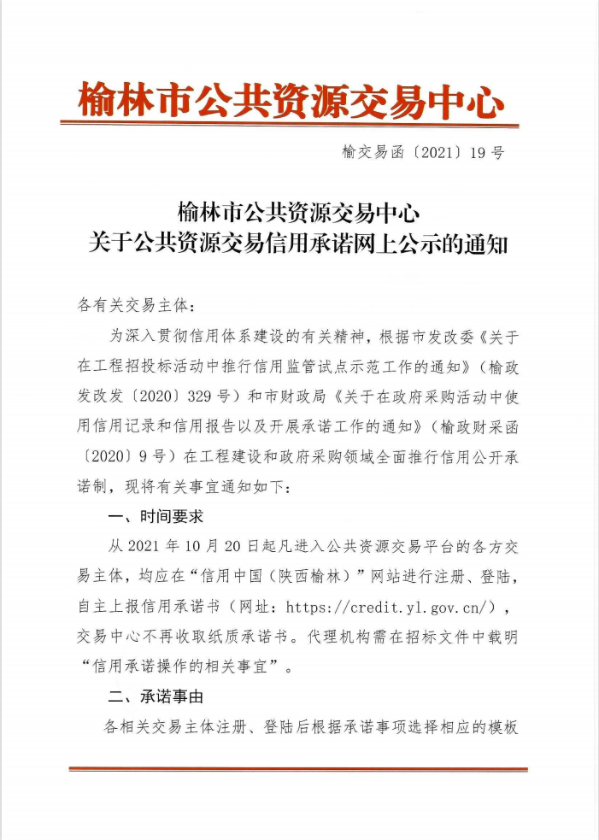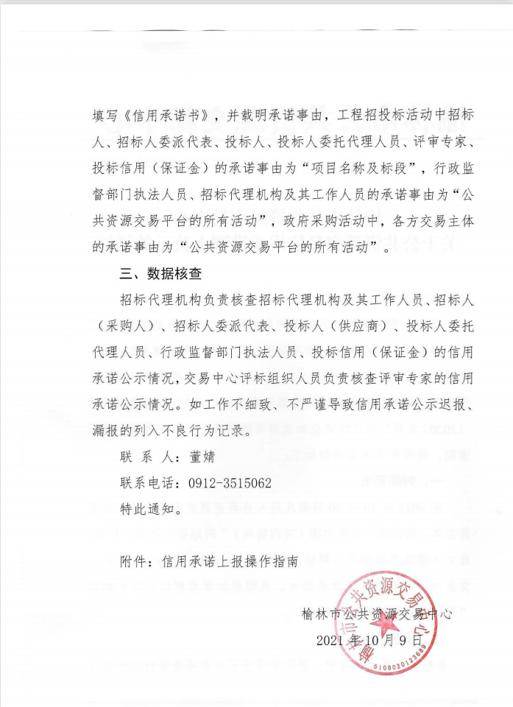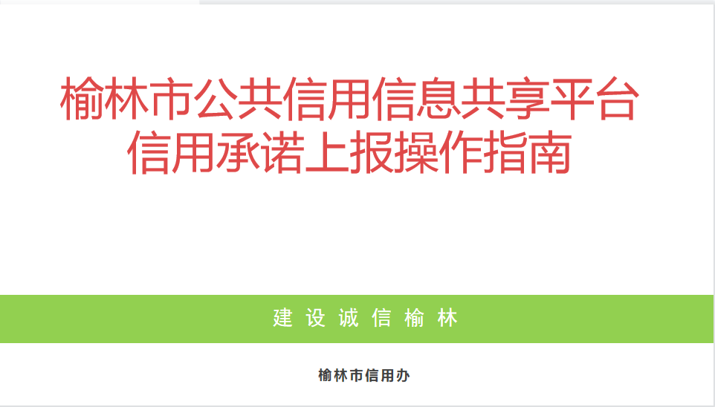

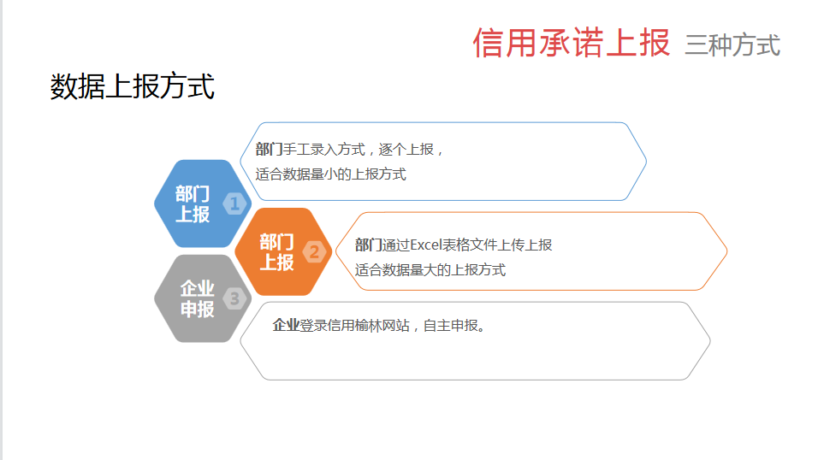

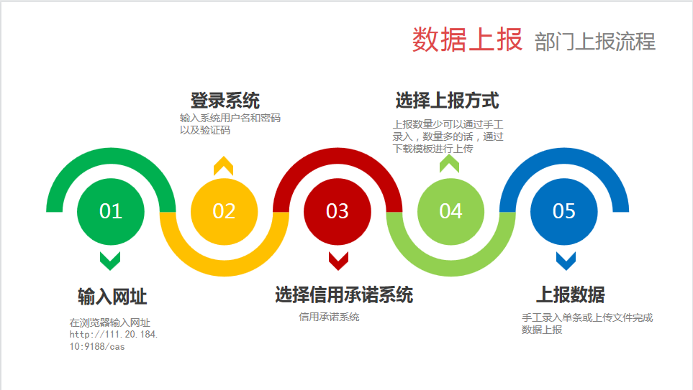

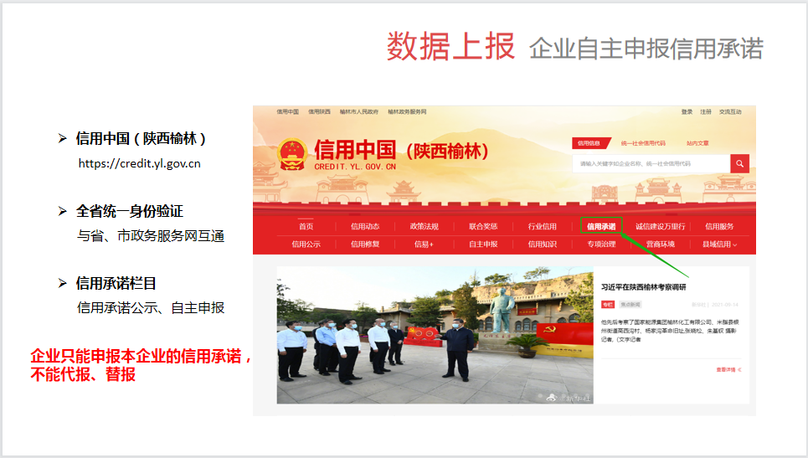

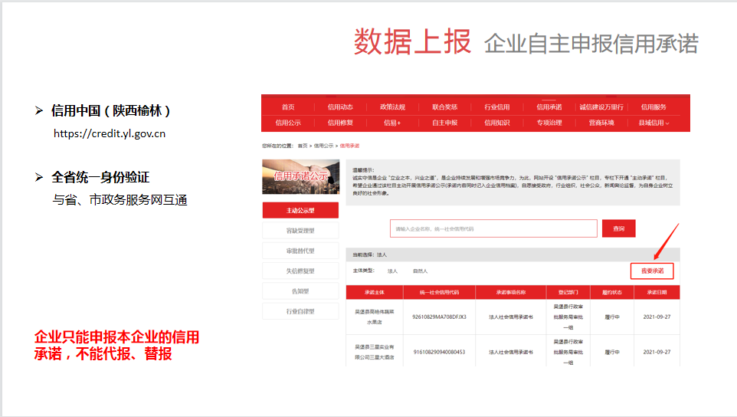

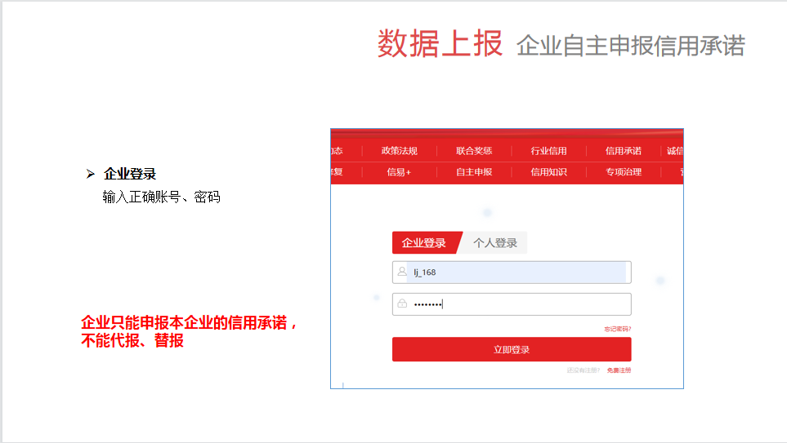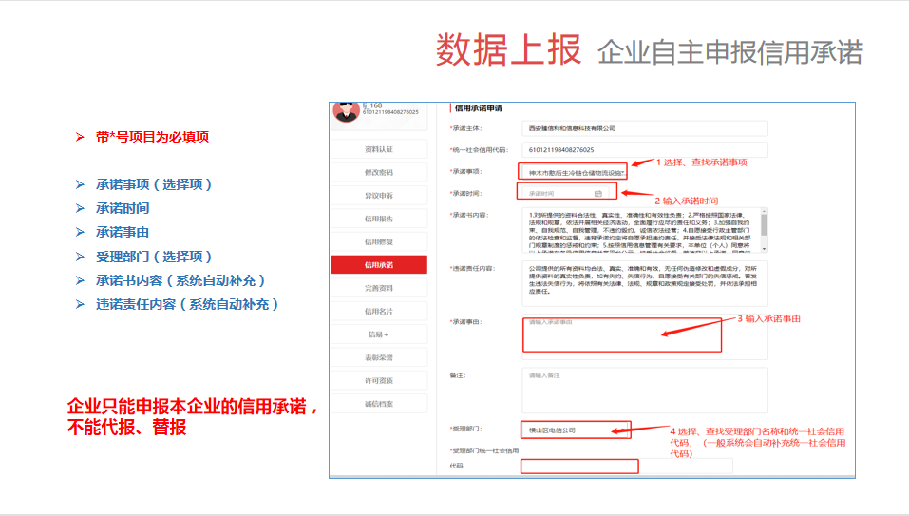

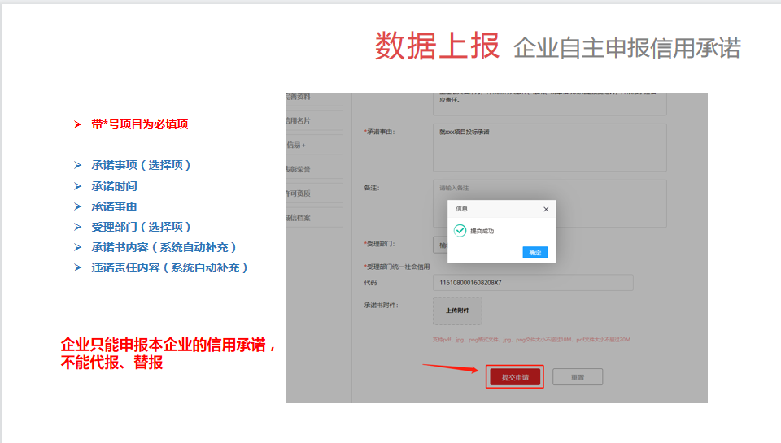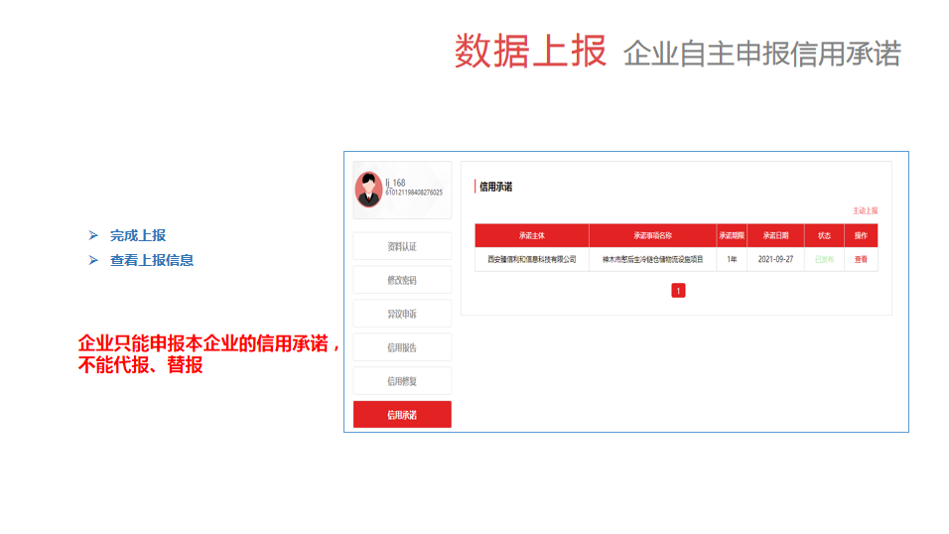

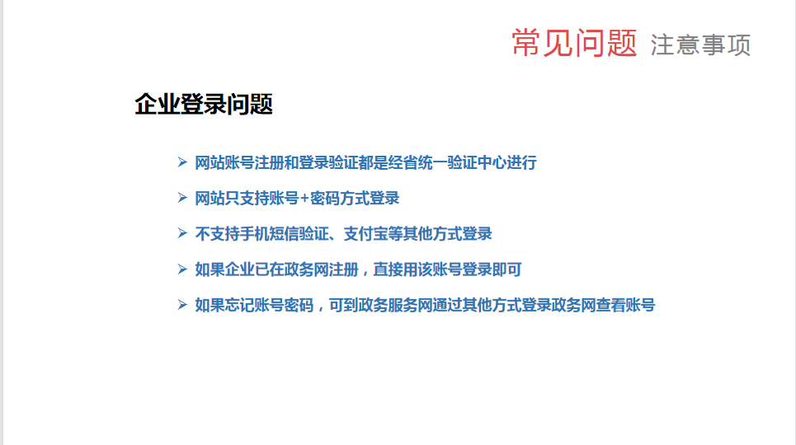

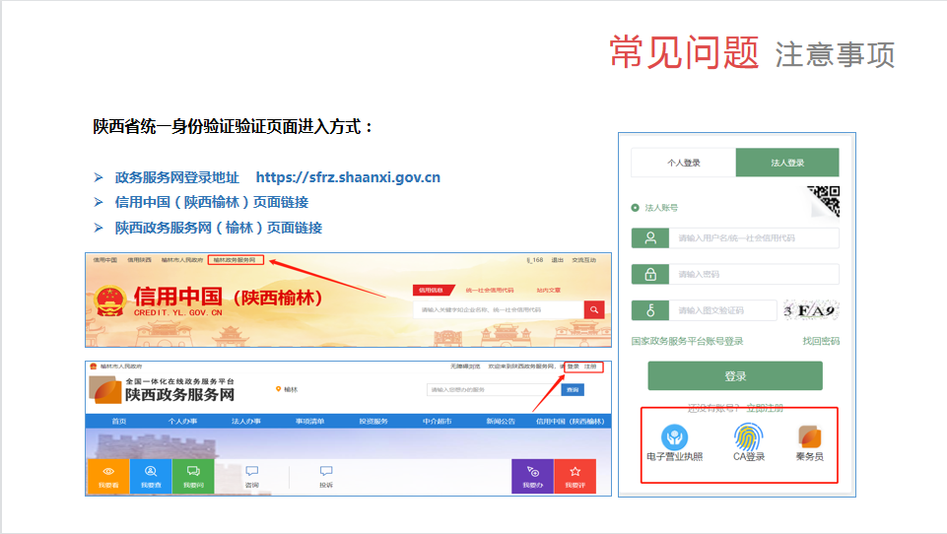

第七章 其他附件

附件 1 最终（二次）报价表
单位 ：元（保留小数点后两位）
项目名称、合同包名称
项目编号
供 应 商
（公司名称）
磋商报价  （人民币） | 小写金额：  大写金额：
服务期
投标声明
说明：
1.本报价包含供应商为完成本项目所需的全部费用（包括劳务费、国家按现行税收政策征收的一切税费等）。
2.本项目设有最高限价，供应商报价不得高于最高限价，否则其响应文件将无效。
3.报价以元为单位，大小写不一致时，以大写为准。

供应商（公章）：

法定代表人或委托代理人（签字）：

年 月 日
注：此表（加盖公章）需开标时由参会人员手持，报价需现场手写。

